ΕΙΣΗΓΗΤΙΚΗ ΕΚΘΕΣΗ
στο σχέδιο νόμου " Κύρωση τον Καταστατικού της Ευρωπαϊκής Επιτροπής γη την καταπολέμηση του αφθώδους πυρετού"
Προς τη Βουλή των Ελλήνων
Με το προτεινόμενο σχέδιο νόμου κυρώνεται νομοθετικά το Καταστατικό της Ευρωπαϊκής Επιτροπής του Οργανισμού Τροφίμων και Γεωργίας (FAO) των Ηνωμένων Εθνών για την καταπολέμηση του αφθώδους πυρετού, που καταρτίστηκε στις 11 Δεκεμβρίου 1953, τροποποιήθηκε κατά την 22η Σύνοδο της Επιτροπής σης 29 Μαρτίου - 1 Απριλίου 1977 και εγκρίθηκε από την 72η Σύνοδο του Οργανισμού Τροφίμων και Γεωργίας σης 8-10 Νοεμβρίου 1977.
Με το υπό κύρωση Καταστατικό συνιστάται, στα πλαίσια του Οργανισμού Τροφίμων και Γεωργίας των Ηνωμένων Εθνών, μία Επιτροπή με την επωνυμία Ευρωπαϊκή Επιτροπή για την καταπολέμηση του αφθώδους πυρετού, της οποίας αντικειμενικός σκοπός είναι η προώθηση της εθνικής και διεθνούς δραστηριοποίησης, όσον αφορά τα μέτρα καταπολέμησης της ασθένειας του αφθώδους πυρετού στην Ευρώπη.
Ειδικότερα, το υπό κύρωση Καταστατικό προβλέπει:
α) Τον τρόπο απόκτησης της ιδιότητας του μέλους της Επιτροπής, τη διεθνή συνεργασία μεταξύ των κρατών-μελών, καθώς και την υποχρέωση των μελών για την εφαρμογή εθνικών προγραμμάτων που αποσκοπούν στην καταπολέμηση της νόσου του αφθώδους πυρετού (άρθρα 1 και 2).
β) Την έδρα της Επιτροπής, τις γενικές και ειδικές αρμοδιότητες αυτής, την εκπροσώπηση των μελών σης συνόδους της Επιτροπής και τη δυνατότητα της Επιτροπής να συγκροτεί κατά καιρούς ειδικά ή μόνιμα συμβούλια για τη μελέτη θεμάτων σχετικών με το έργο της (άρθρα 3 έως 7).
γ) Τη διαδικασία εφαρμογής και βελτίωσης των κανόνων λειτουργίας της Επιτροπής και των δημοσιονομικών κανονισμών που διέπουν την οικονομική διαχείριση αυτής, καθώς και την τροποποίηση των κανόνων αυτών (άρθρο 8).
δ) Τη δυνατότητα εκπροσώπησης στις συνόδους της Επιτροπής κρατών-μελών του FAO που δεν είναι μέλη της Επιτροπής από έναν παρατηρητή (άρθρο 9).
ε) Τη σύσταση, συγκρότηση και λειτουργία Εκτελεστικού Συμβουλίου (άρθρα 10 και 11).
στ) Τον τρόπο διορισμού του προσωπικού που υπηρετεί στη Γραμματεία της Επιτροπής, τον τρόπο κάλυψης των εξόδων της Επιτροπής και την ετήσια συνδρομή που καταβάλλουν τα μέλη αυτής (άρθρα 12 και 13).
ζ) Τη διαδικασία τροποποίησης και έγκρισης του Καταστατικού, καθώς και τη διαδικασία παραίτησης μέλους από την Επιτροπή (άρθρα 14 έως 16).
η) Τη ρύθμιση των προβαλλόμενων από τα μέλη διαφωνιών ως προς την ερμηνεία ή την εφαρμογή του Καταστατικού και τον τρόπο και τη διαδικασία έναρξης και λήξης του Καταστατικού (άρθρα 17 έως 19).
θ) Τους κανόνες λειτουργίας της Επιτροπής, οι οποίοι αναφέρονται στη σύγκληση τακτικής και έκτακτης συνόδου, στην ημερήσια διάταξη των συνόδων, στις αντιπροσωπείες που παρακολουθούν τις συνόδους και στα διαπιστευτήρια των αντιπροσώπων, στη Γραμματεία, στις συνελεύσεις της ολομέλειας, στις εξουσίες και τα καθήκοντα του Προέδρου και του Αντιπροέδρου, στη λειτουργία της Εκτελεστικής Επιτροπής και των Υποεπιτροπών, στις προτάσεις και τις τροποποιήσεις που κατατίθενται στις συνελεύσεις της ολομέλειας, στις εργασίες και στην ψηφοφορία σης συνελεύσεις της ολομέλειας, στον καθορισμό των εισηγητών, στους διεθνείς οργανισμούς που συμμετέχουν στις συνόδους, στην ενημέρωση των μελών για τις ενέργειες της Επιτροπής και των Υποεπιτροπών, στην εκλογή των μελών του προεδρείου, στις γλώσσες που πρέπει να χρησιμοποιούνται σης εργασίες της Επιτροπής, καθώς και στη διαδικασία αναστολής ή τροποποίησης των κανόνων λειτουργίας της Επιτροπής (κανόνες 1 έως 16).
ι) Τους δημοσιονομικούς κανονισμούς, που διέπουν την οικονομική διαχείριση της Ευρωπαϊκής Επιτροπής για την καταπολέμηση του αφθώδους πυρετού, οι οποίοι αναφέρονται στον καθορισμό της οικονομικής περιόδου, στη διαδικασία σύνταξης, έγκρισης και υποβολής στο Συμβούλιο του προϋπολογισμού, στη διαδικασία διαχείρισης των εγκεκριμένων πιστώσεων, στην εξασφάλιση των αναγκαίων για τη λειτουργία της Επιτροπής πόρων, στη δημιουργία ενός διαχειριστικού λογαριασμού, τον οποίο θα διαχειρίζεται ο Γενικός Διευθυντής του FAO και στον οποίο θα κατατίθενται όλες οι συνδρομές, συμπληρωματικές εισφορές και άλλες εισπράξεις, καθώς και στη διαδικασία τροποποίησης των κανονισμών αυτών (κανονισμοί 1 έως 7).
Το Καταστατικό αυτό υποβάλλεται για κύρωση, σύμφωνα με το άρθρο 28 παρ. 1 του Συντάγματος, με το προτεινόμενο σχέδιο νόμου, το οποίο με κάθε άρθρο του ειδικότερα ορίζει:
Με το άρθρο πρώτο κυρώνεται το προαναφερόμενο Καταστατικό.
Με το άρθρο δεύτερο ορίζεται ότι ο νόμος θα ισχύσει από τη δημοσίευση του στην Εφημερίδα της Κυβερνήσεως.
Τα ανωτέρω θέματα αντιμετωπίζει το προτεινόμενο νομοσχέδιο, το οποίο θέτουμε υπόψη σας για ψήφιση.
Αθήνα, 7 Μαρτίου 1994 ΟΙ ΥΠΟΥΡΓΟΙ
ΕΞΩΤΕΡΙΚΩΝ ΟΙΚΟΝΟΜΙΚΩΝ
Καρ. Παπούλιας Αλέξ. Παπαδόπουλος
ΓΕΩΡΓΙΟΣ Γ. Μωραΐτης
ΣΧΕΔΙΟ ΝΟΜΟΥ
Κύρωση του Καταστατικού της Ευρωπαϊκής Επιτροπής γα την καταπολέμηση του αφθώδους πυρετού
Άρθρο πρώτο
Κυρώνεται και έχει την ισχύ που προβλέπει το άρθρο 28 παρ. 1 του Συντάγματος το Καταστατικό της Ευρωπαϊκής Επιτροπής του Οργανισμού Τροφίμων και Γεωργίας (FAO) των Ηνωμένων Εθνών για την καταπολέμηση του αφθώδους πυρετού, που καταρτίστηκε στις 11 Δεκεμβρίου 1953, τροποποιήθηκε κατά την 22η Σύνοδο της Επιτροπής στις 29 Μαρτίου - 1 Απριλίου 1977 και εγκρίθηκε από την 72η Σύνοδο του Οργανισμού Τροφίμων και Γεωργίας στις 8-10 Νοεμβρίου 1977, του οποίου το κείμενο σε πρωτότυπο στην αγγλική γλώσσα και σε μετάφραση στην ελληνική έχει ως εξής:

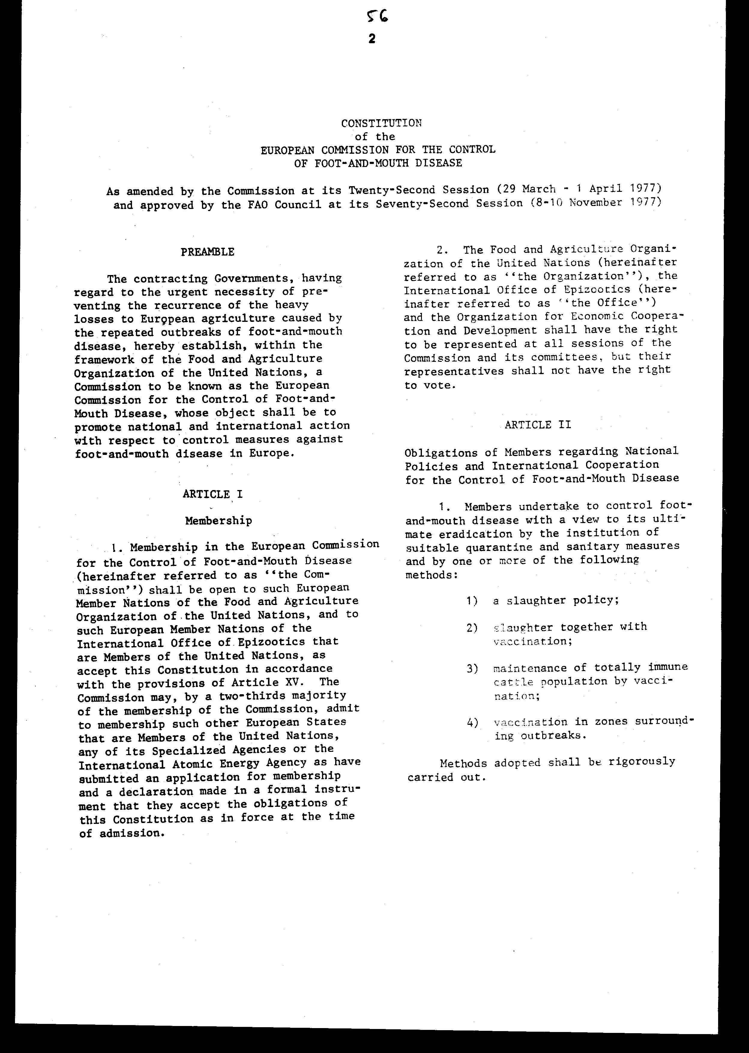
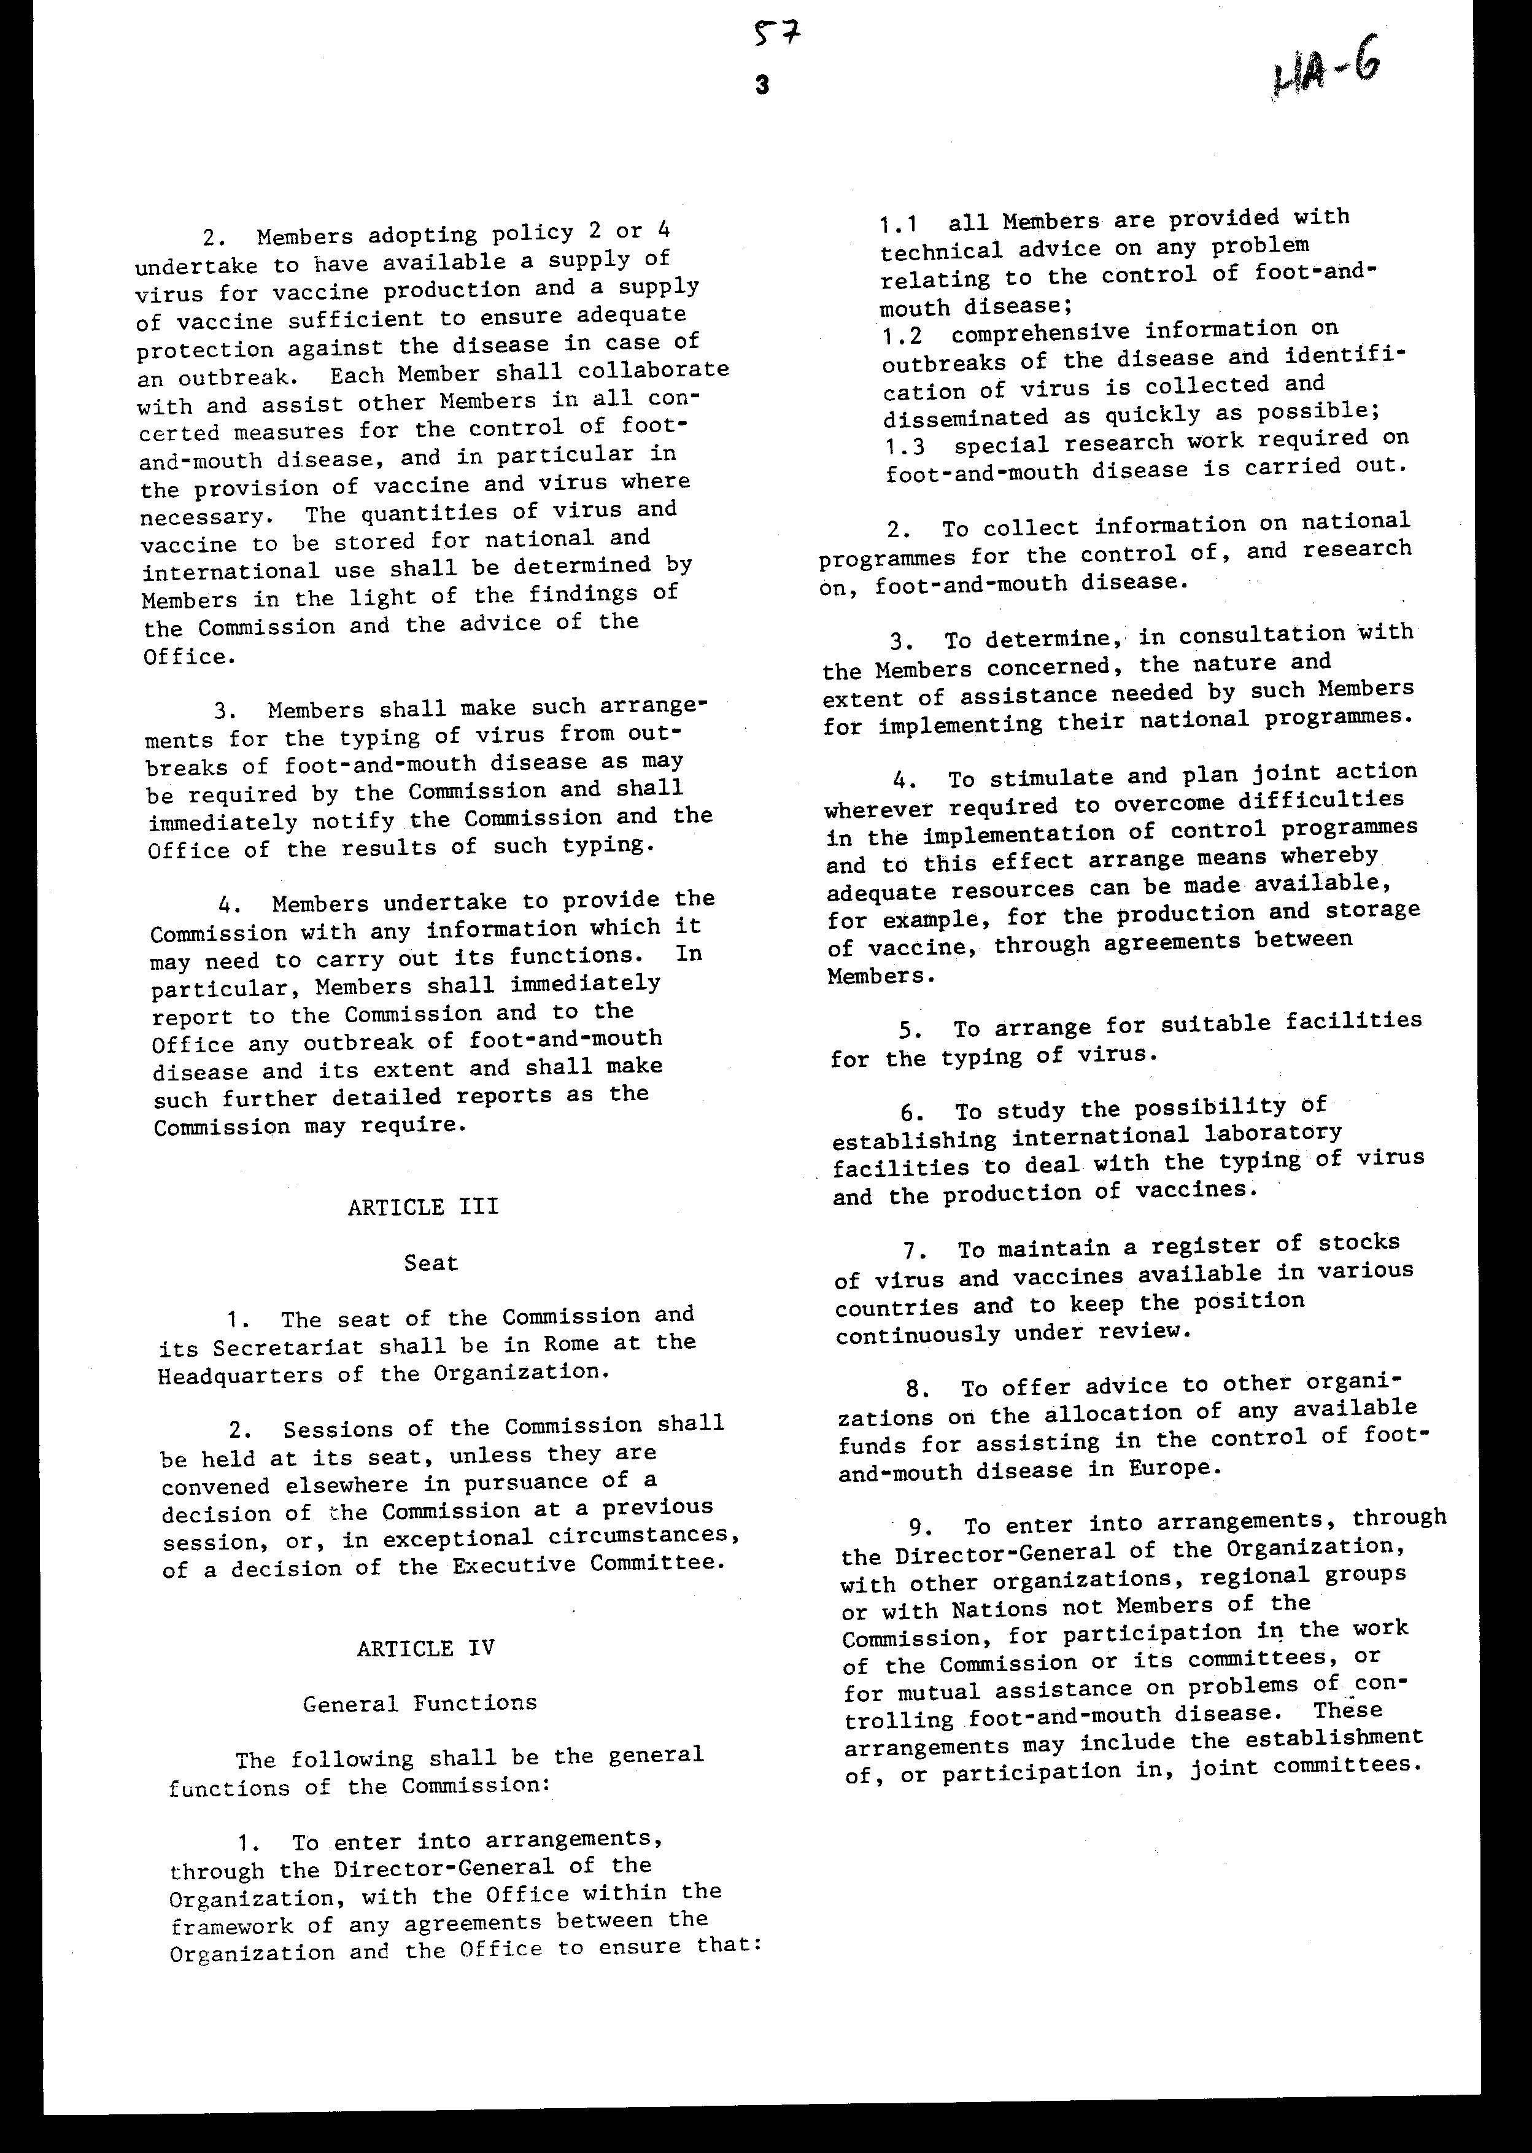
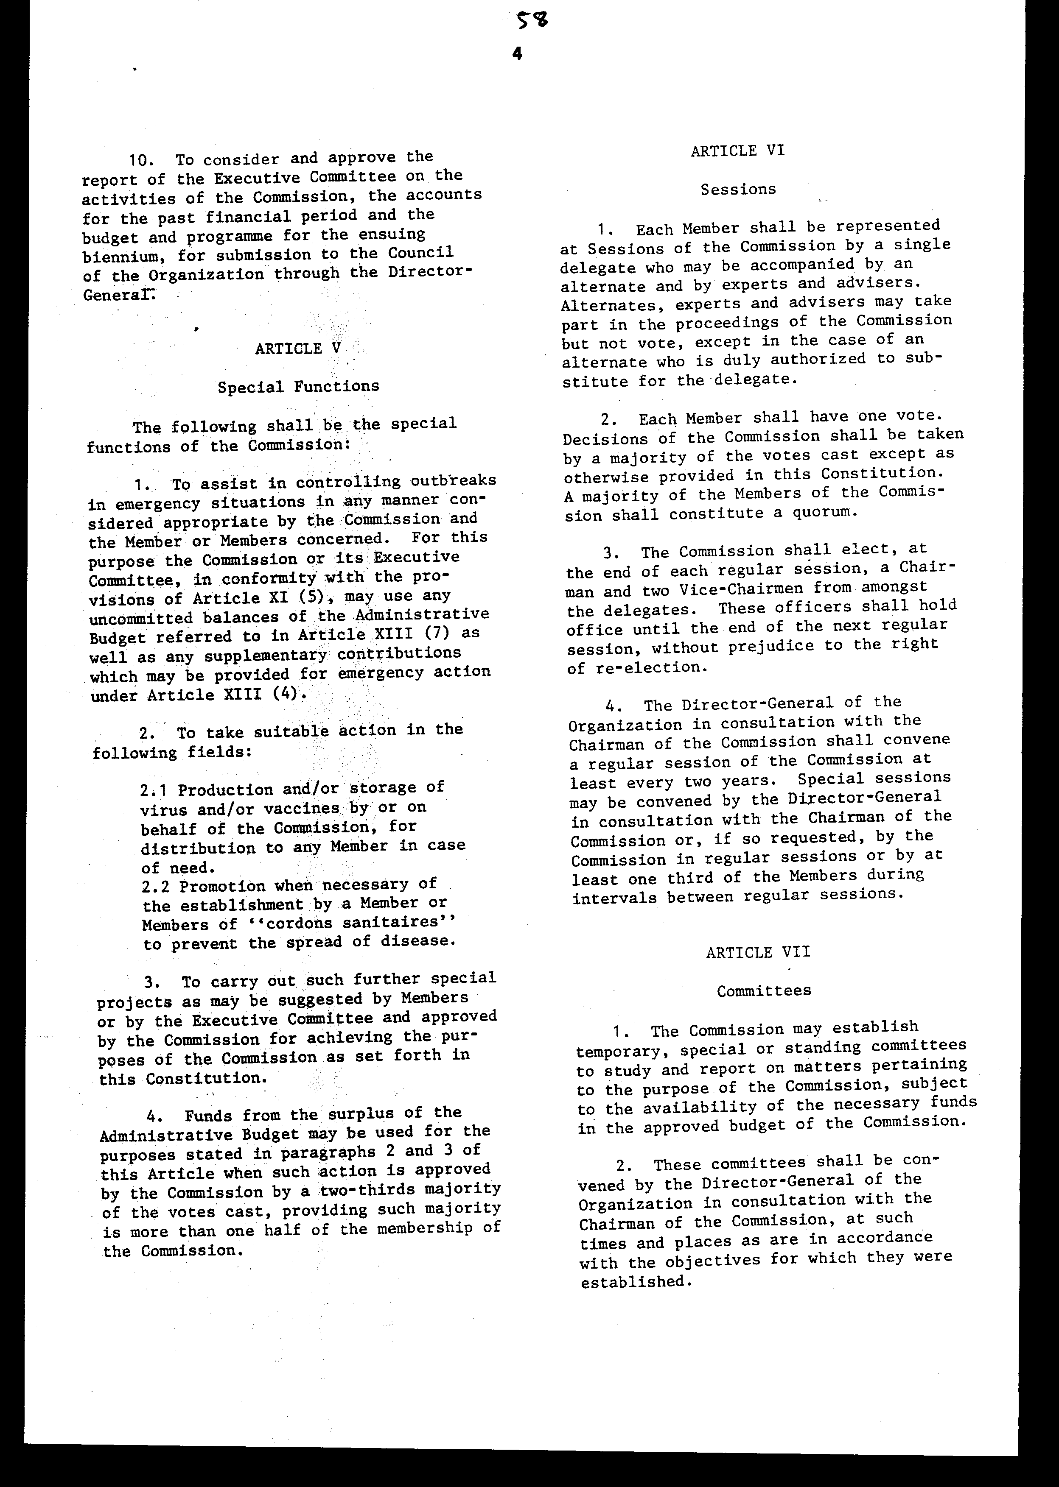
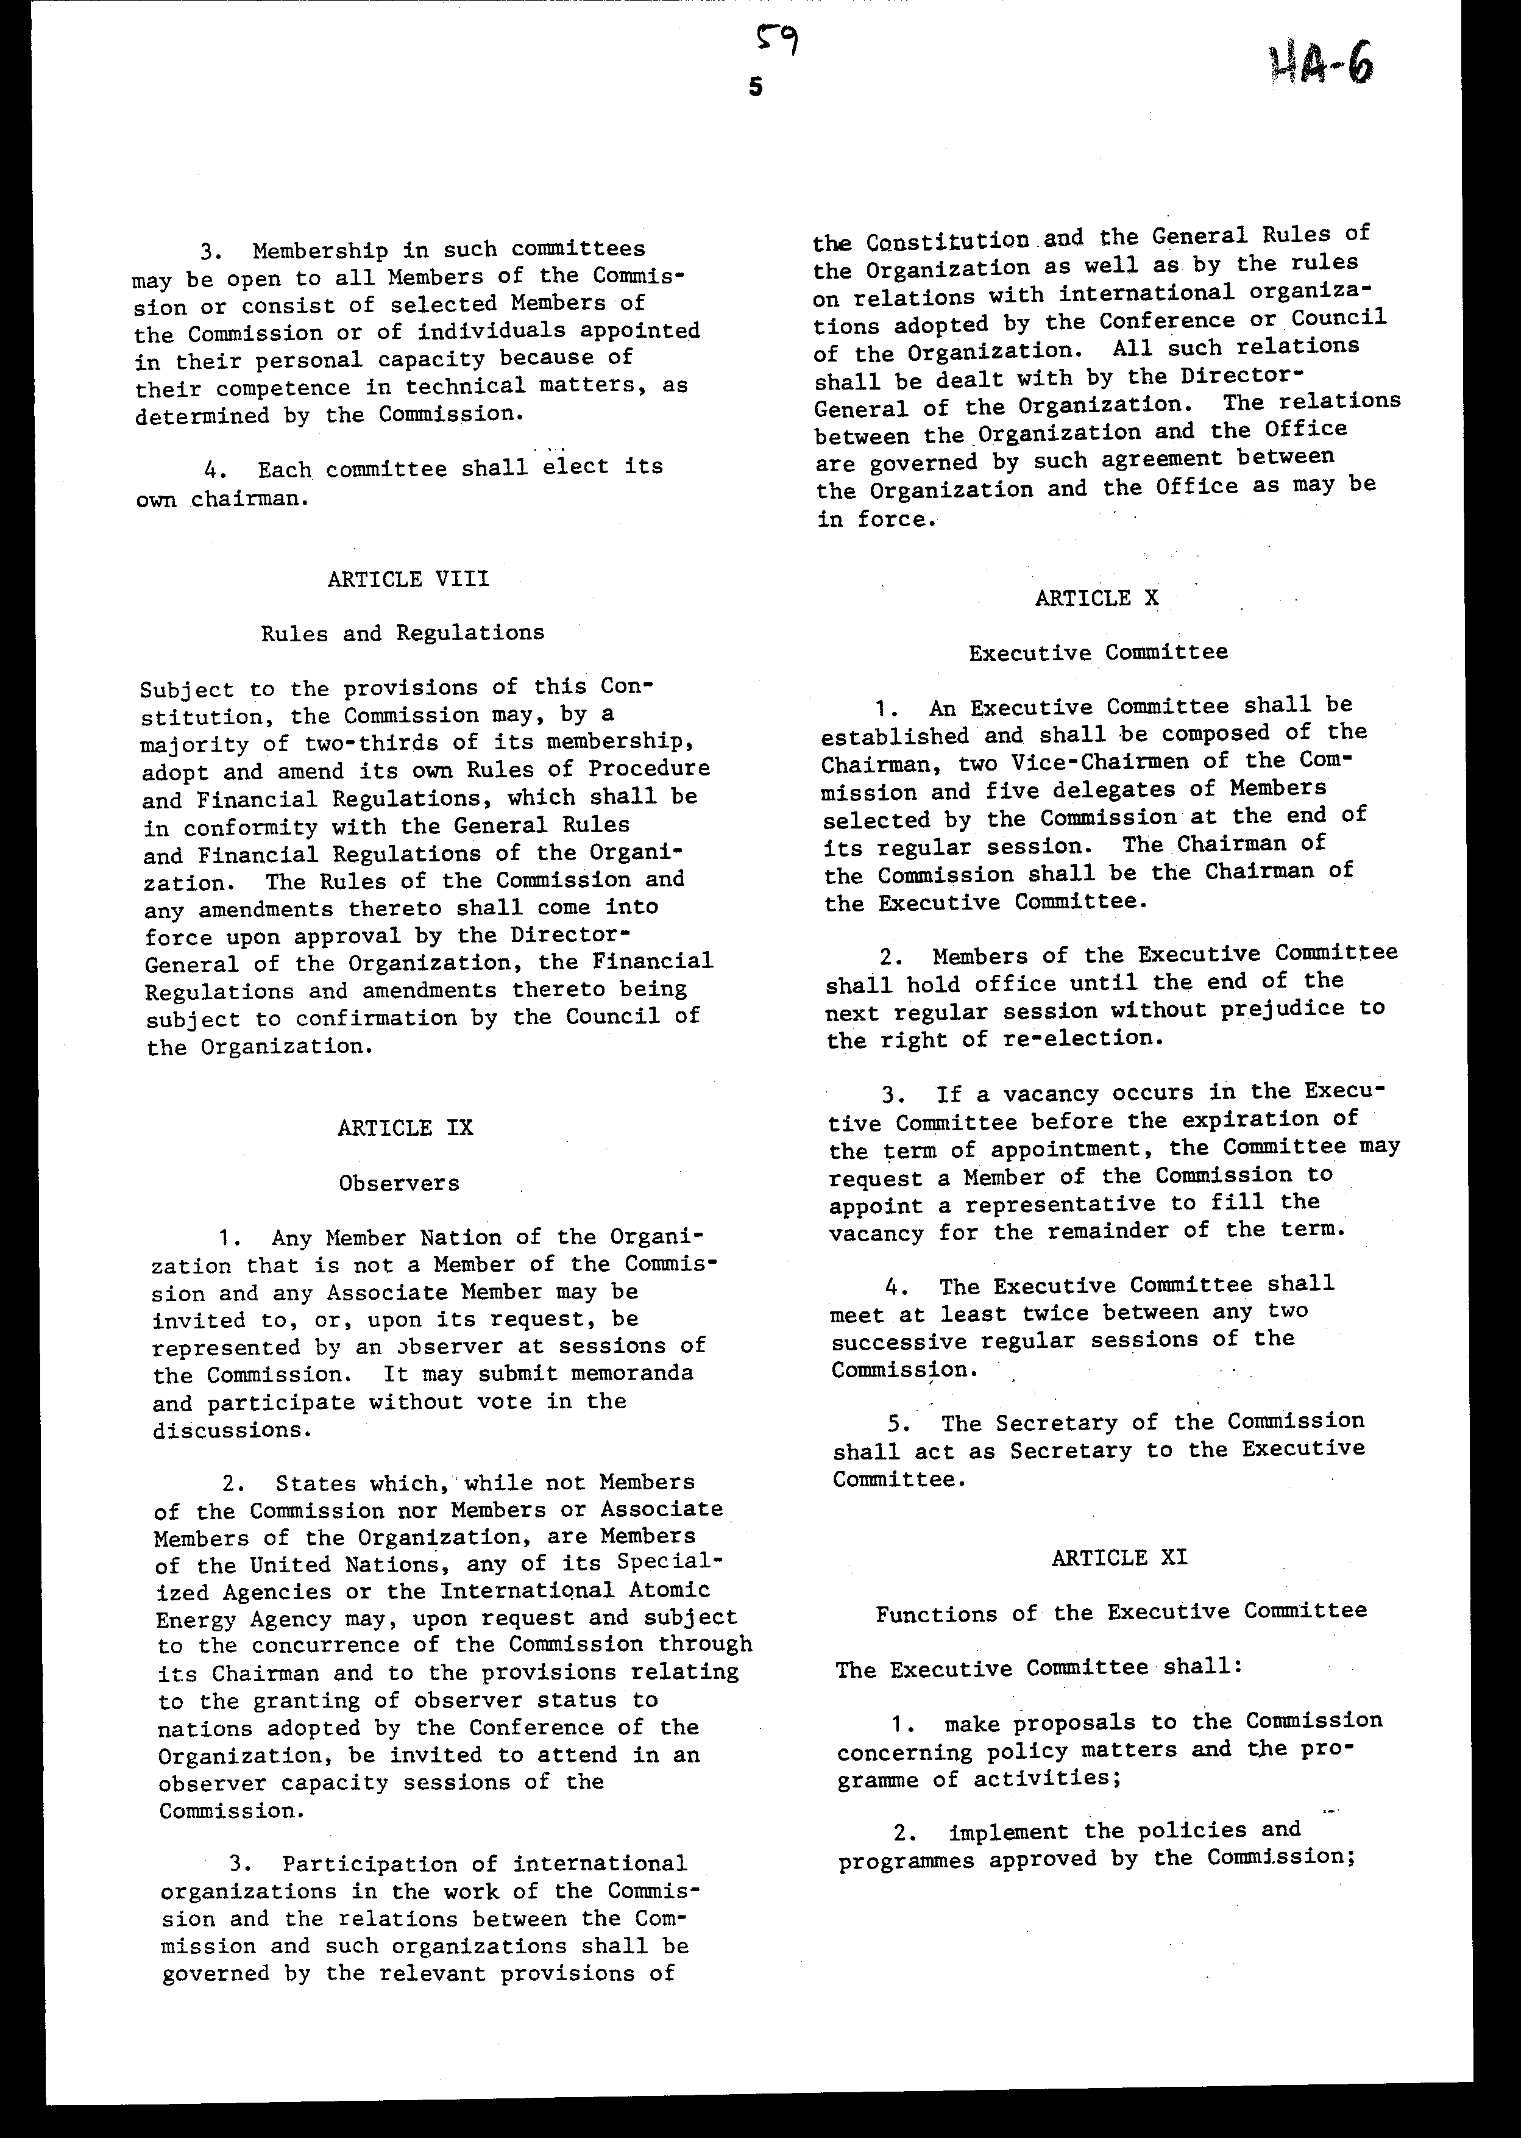
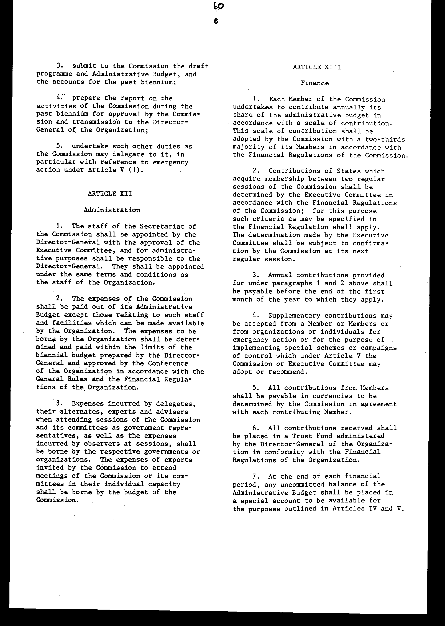
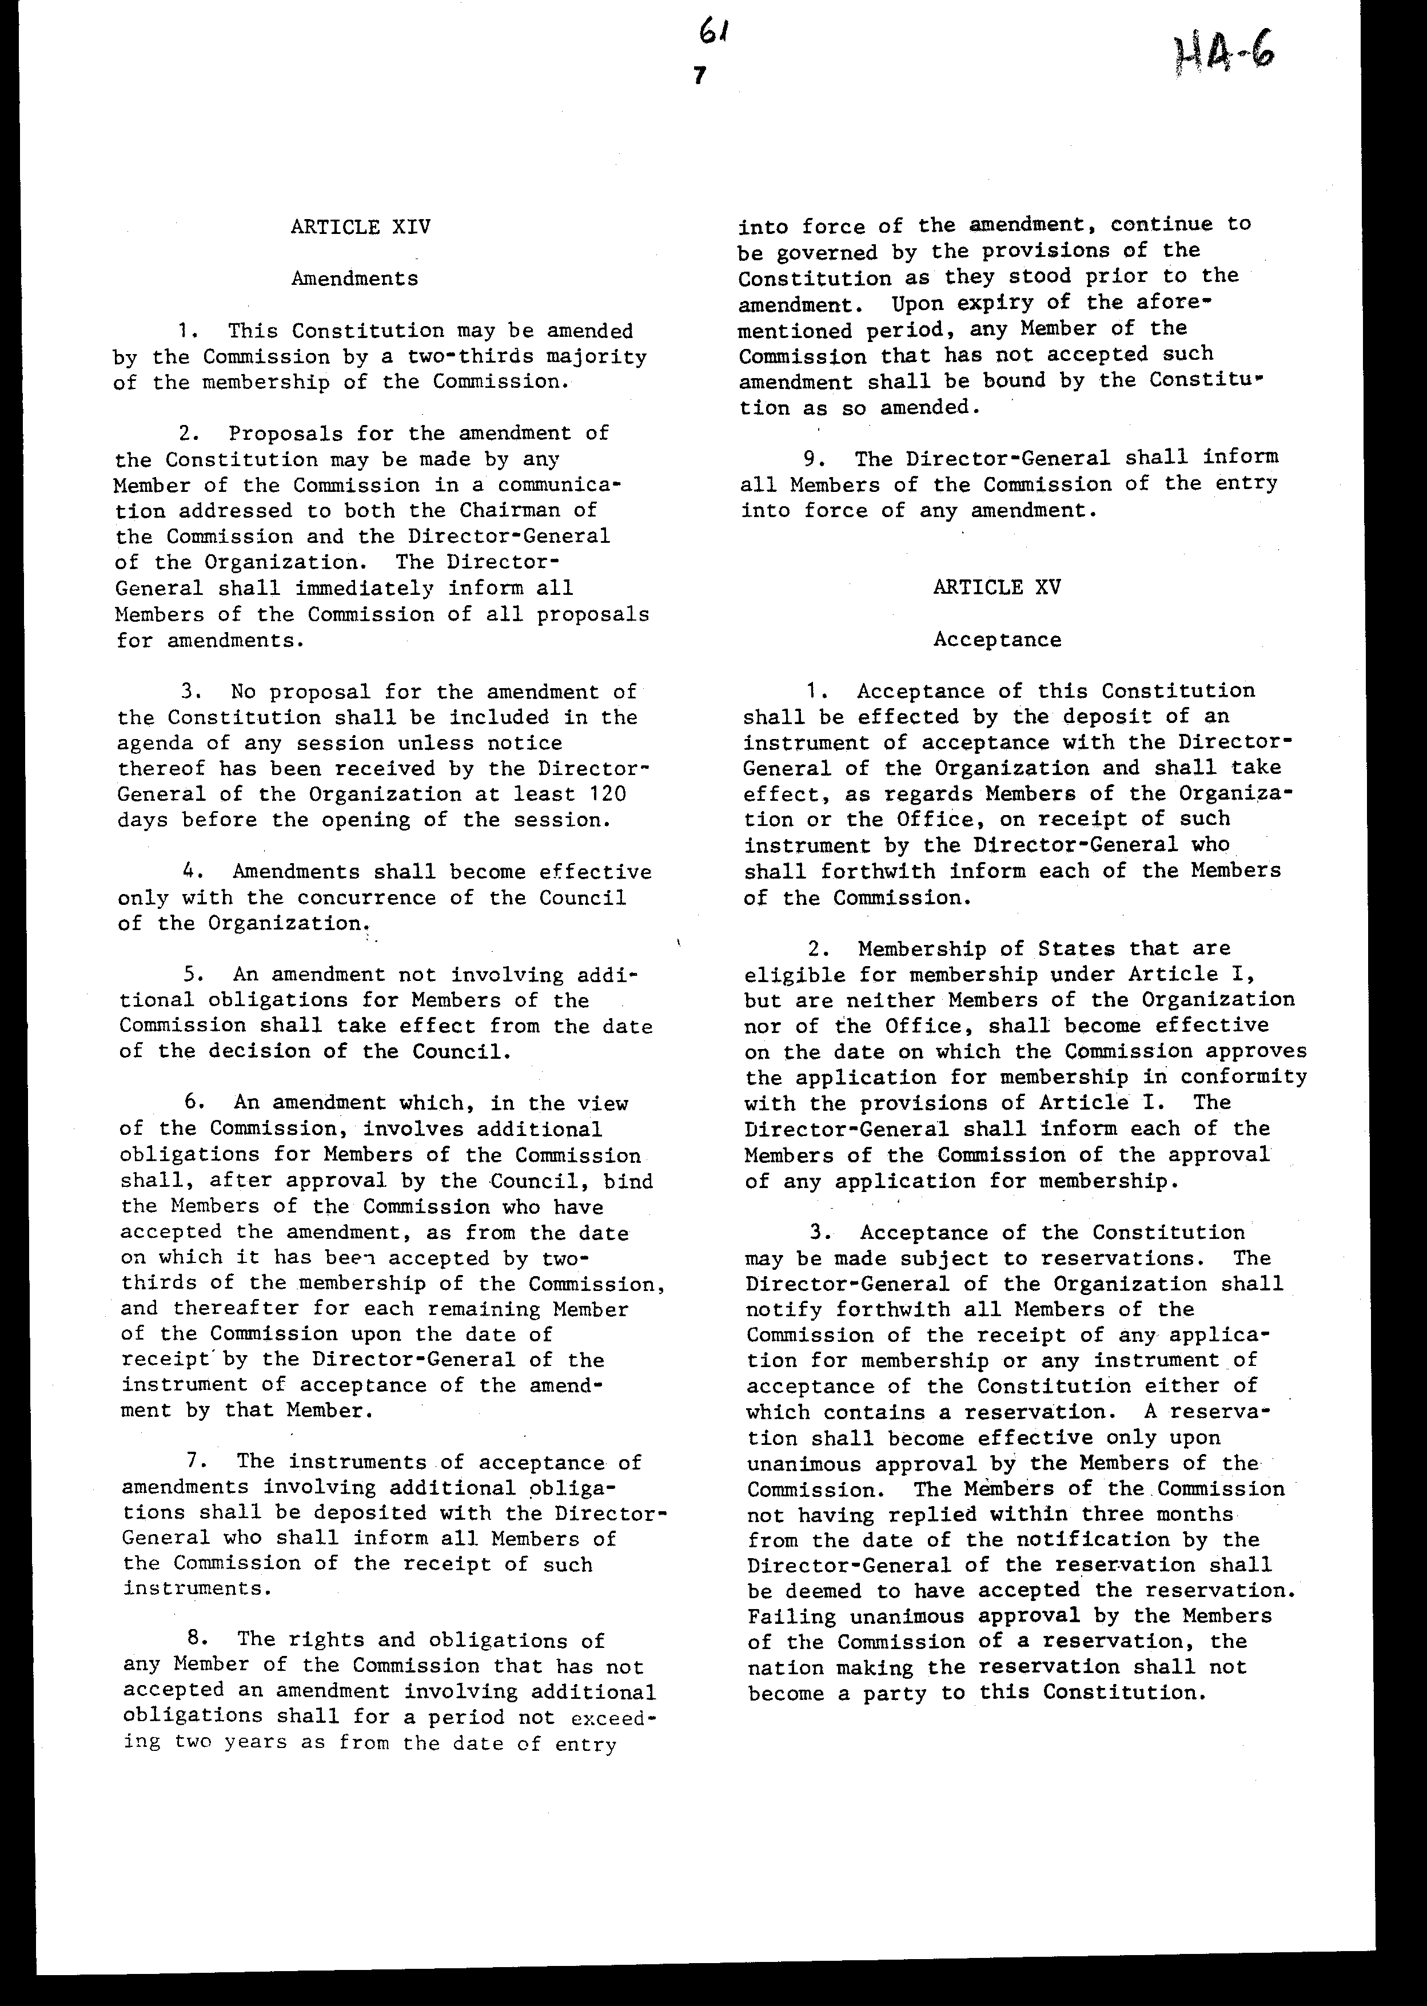
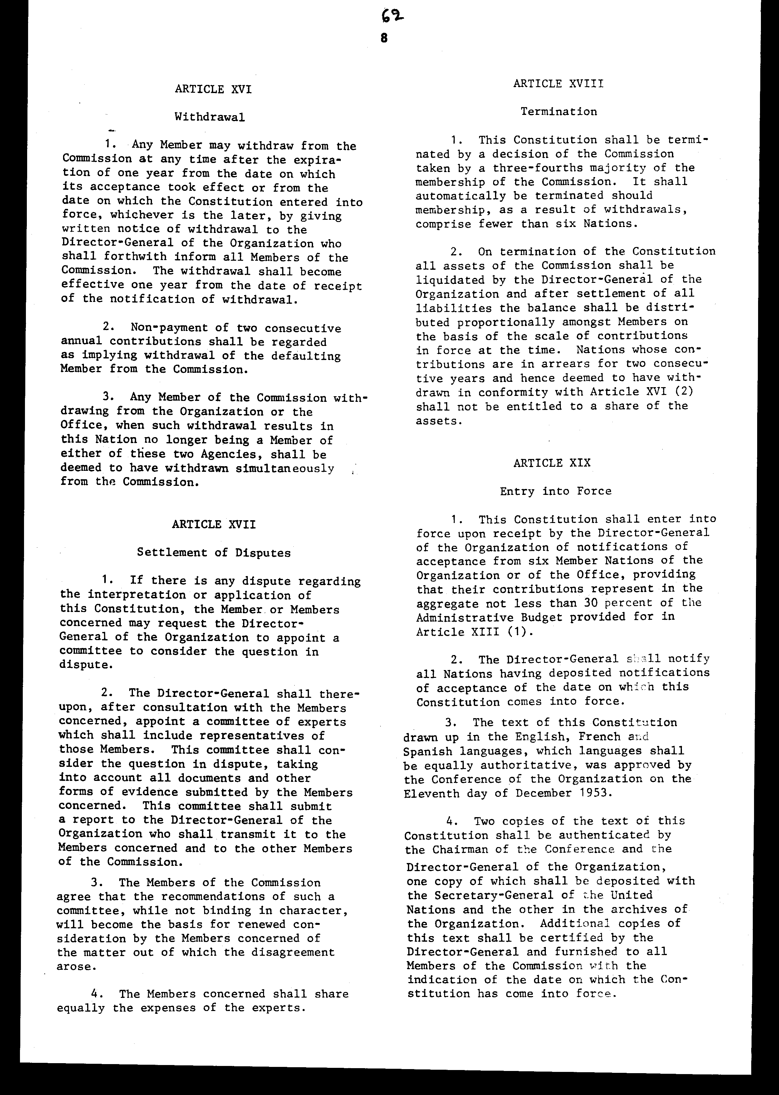
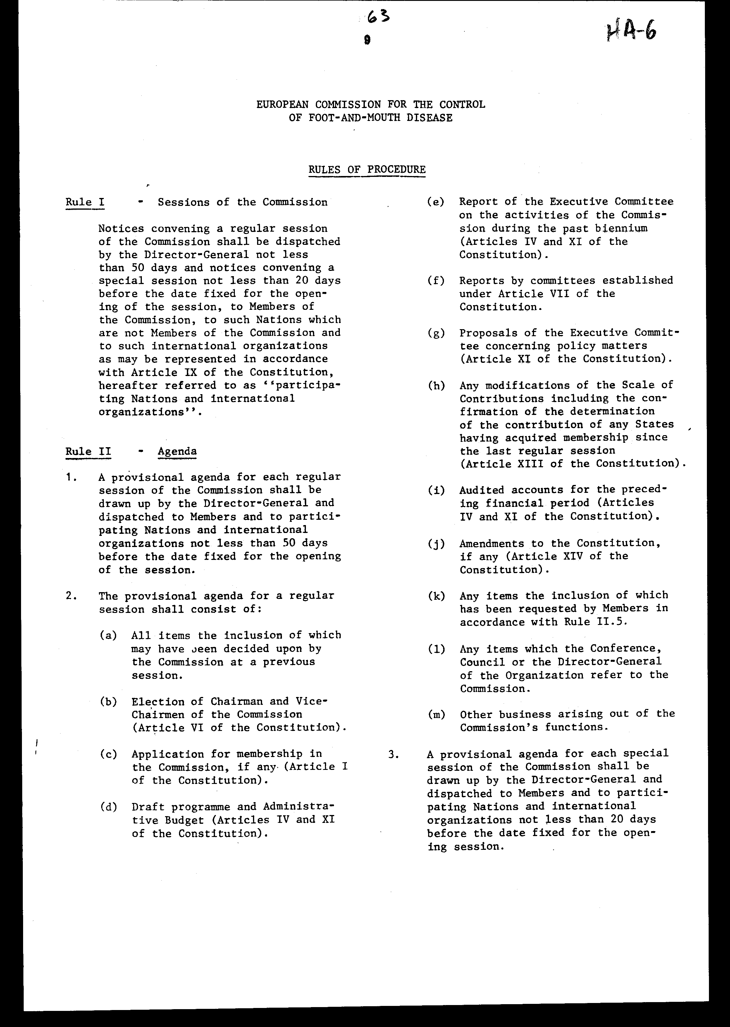
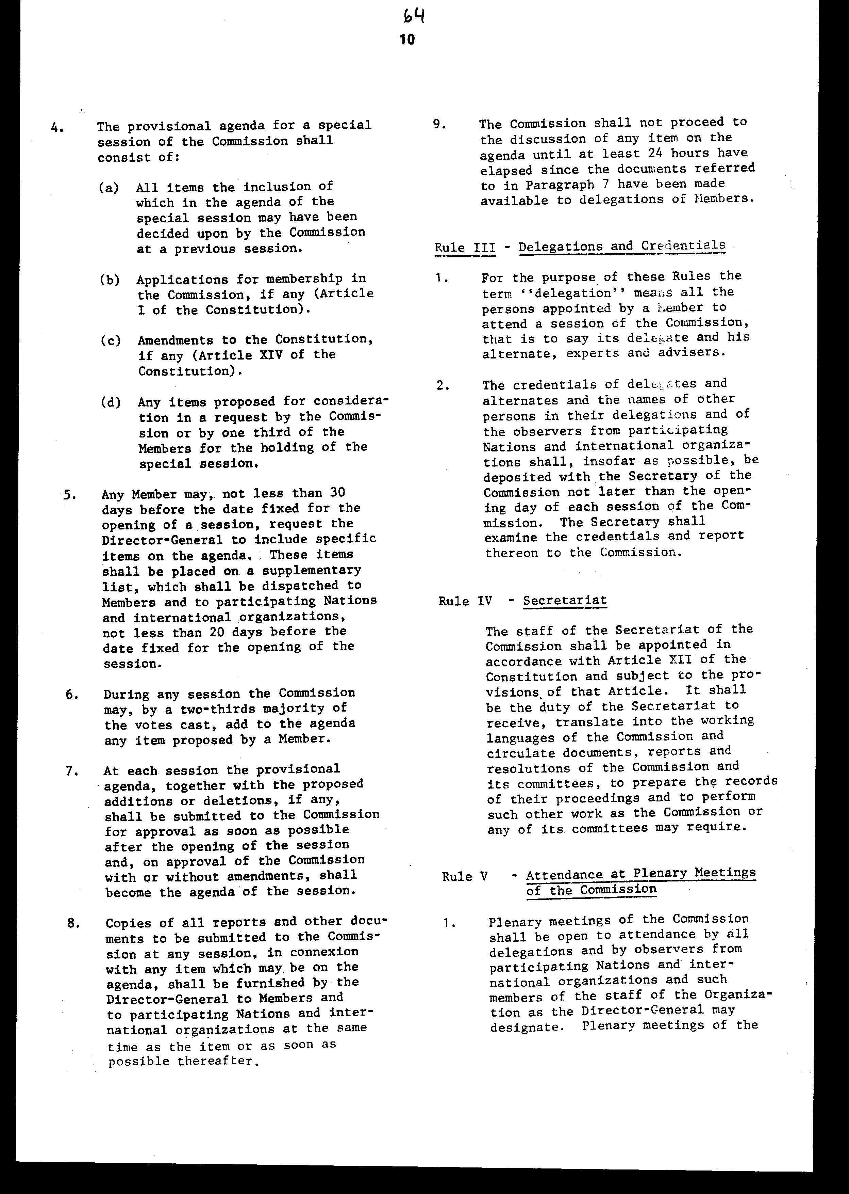
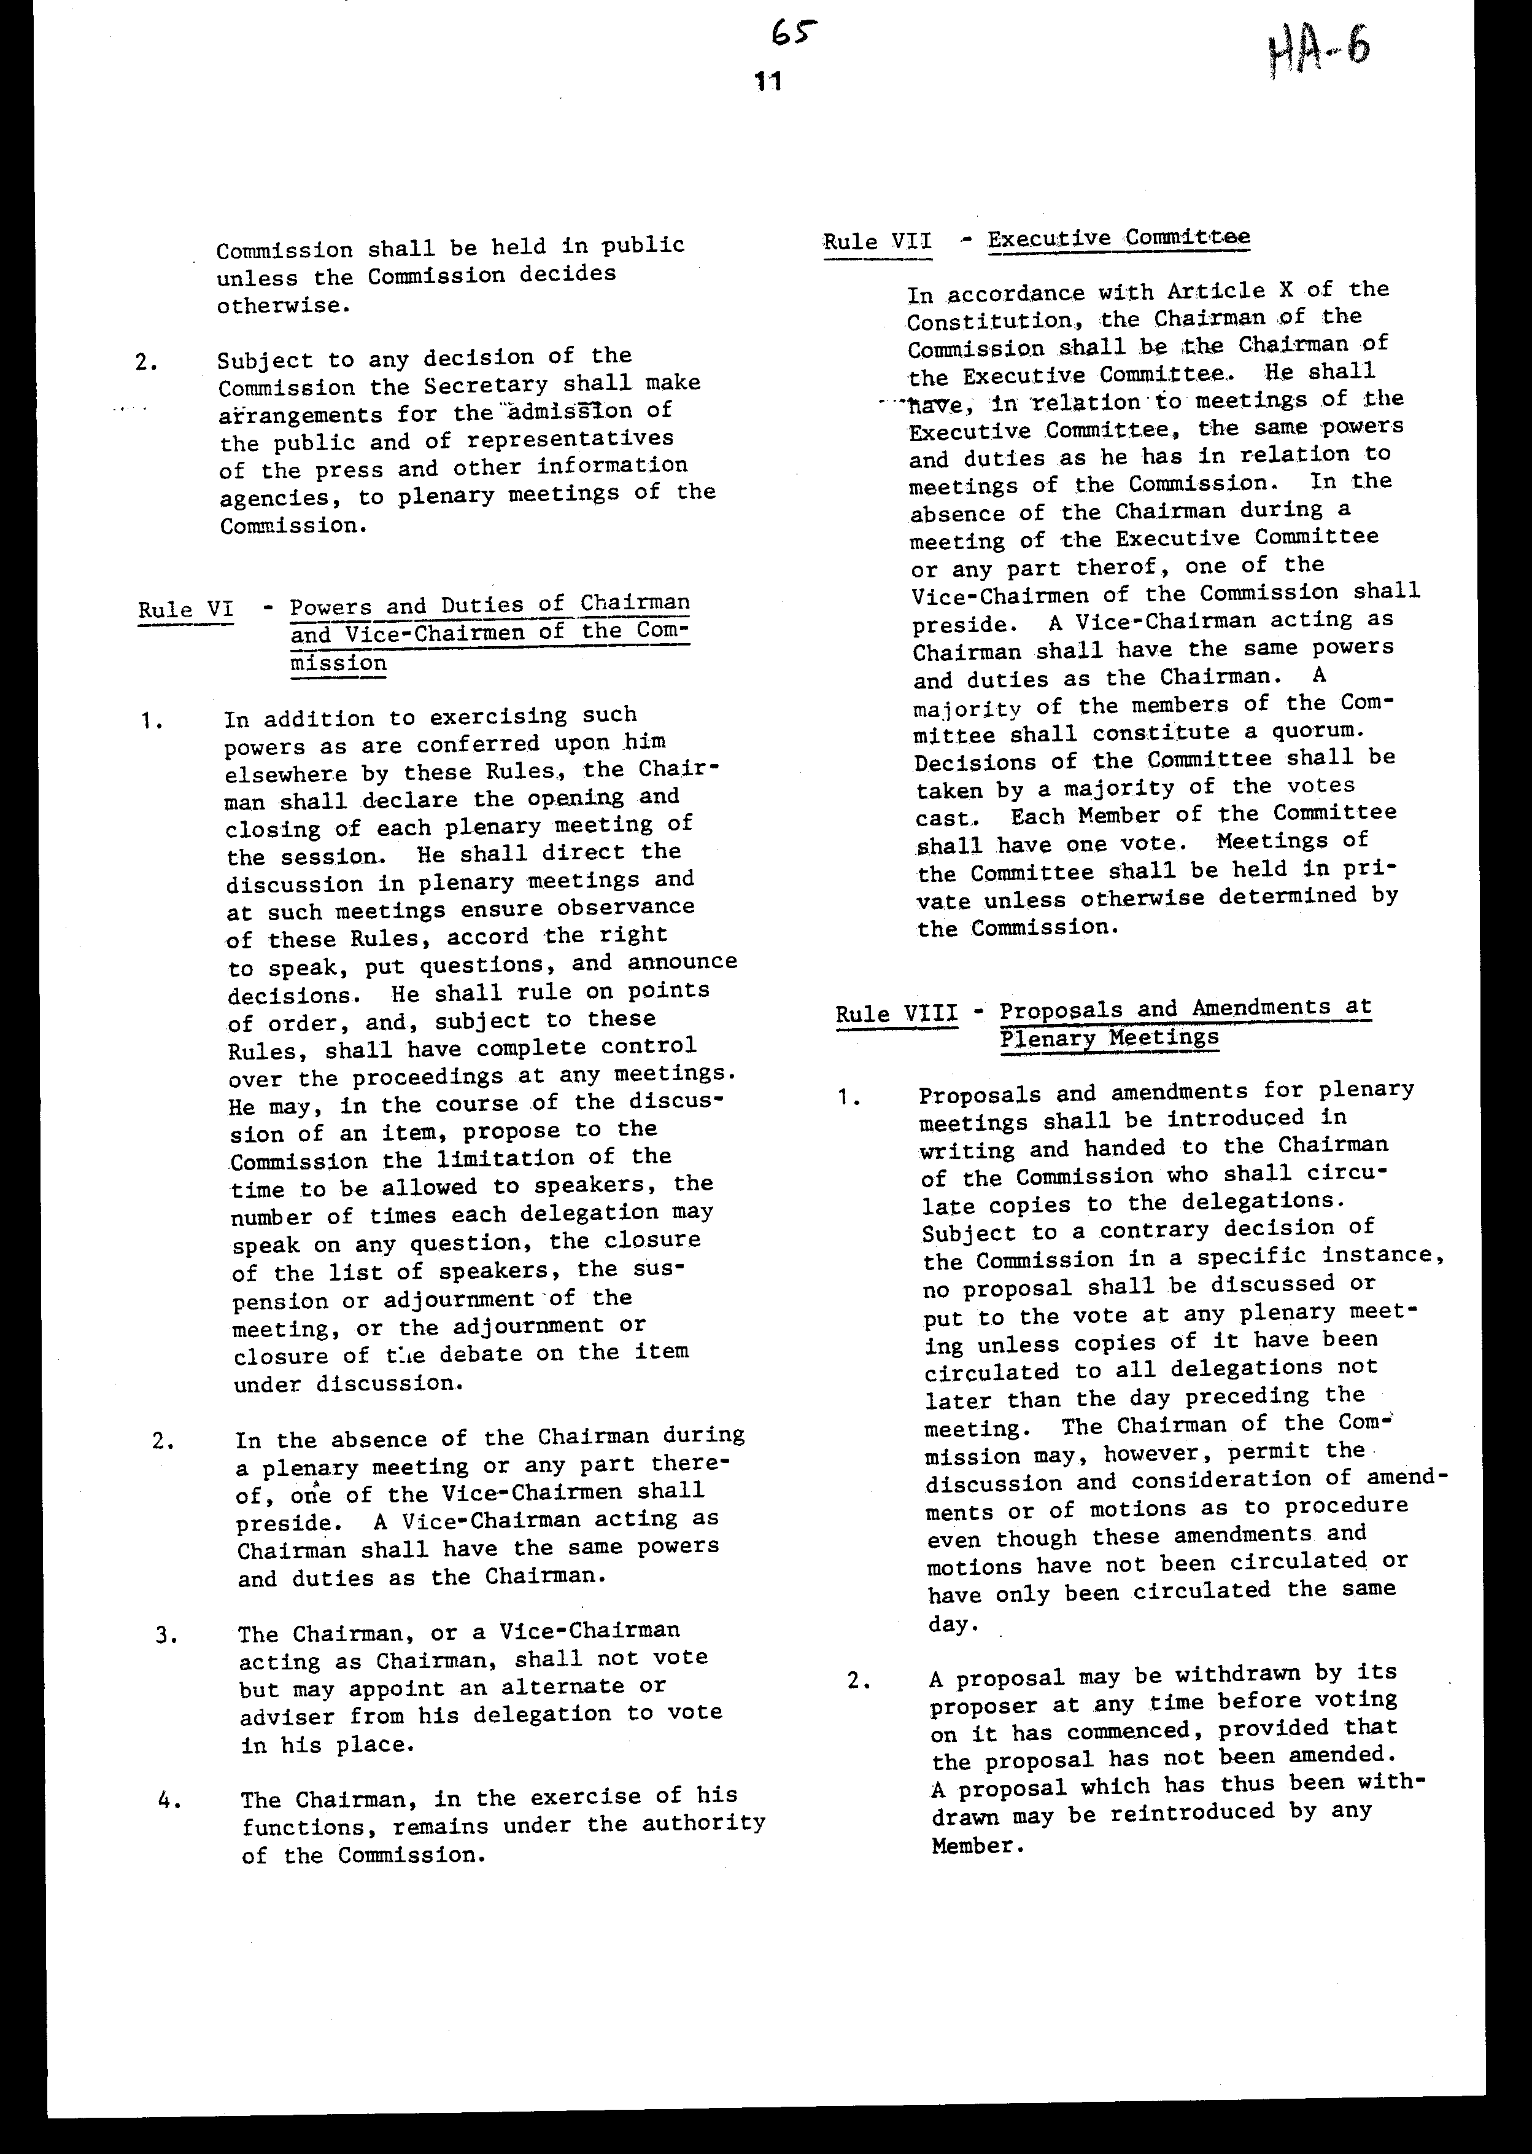
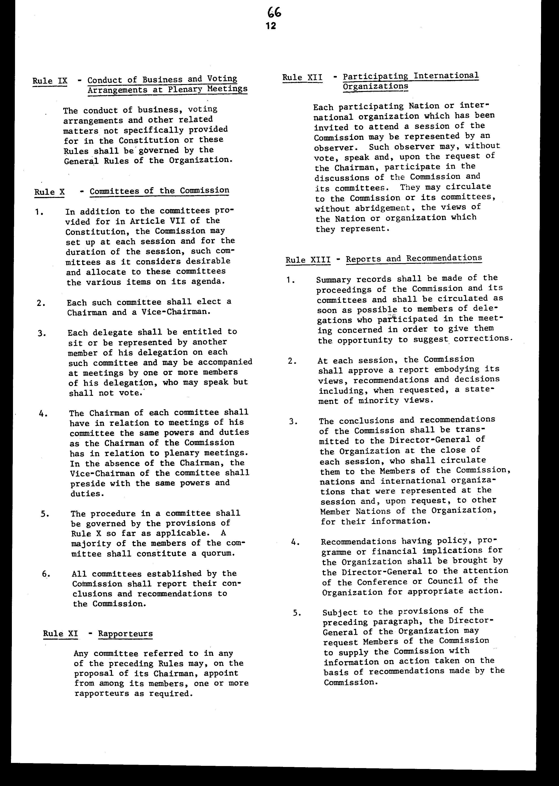
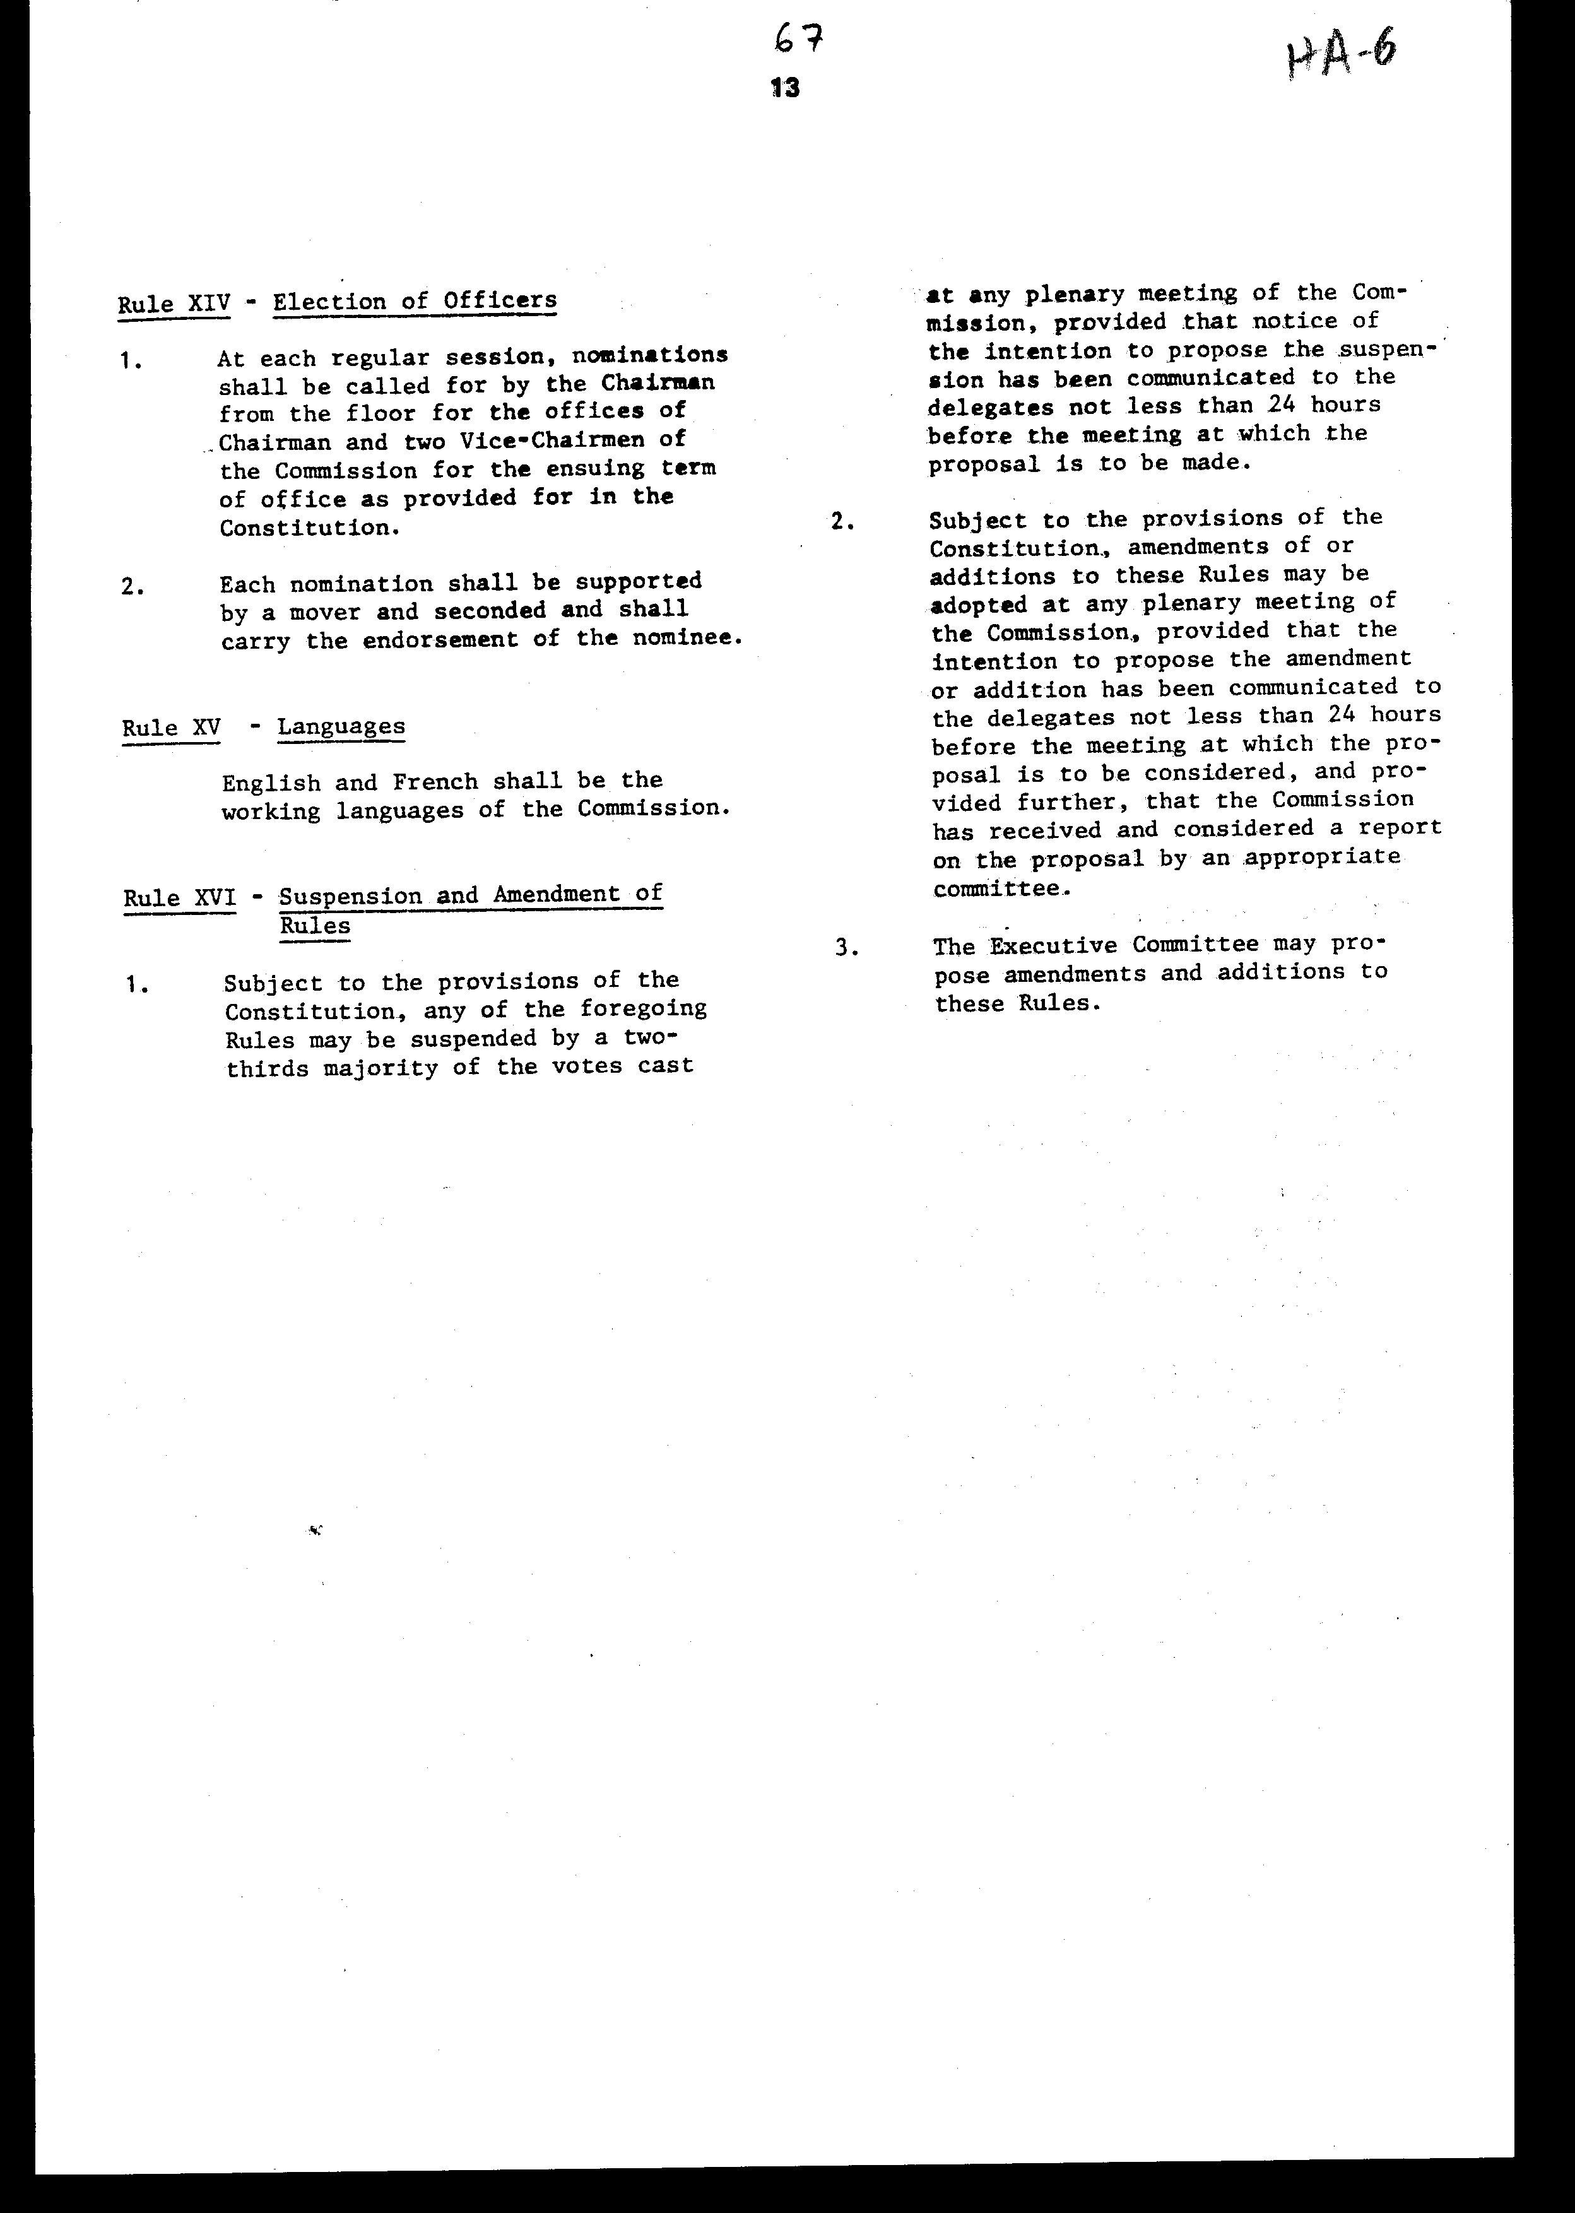
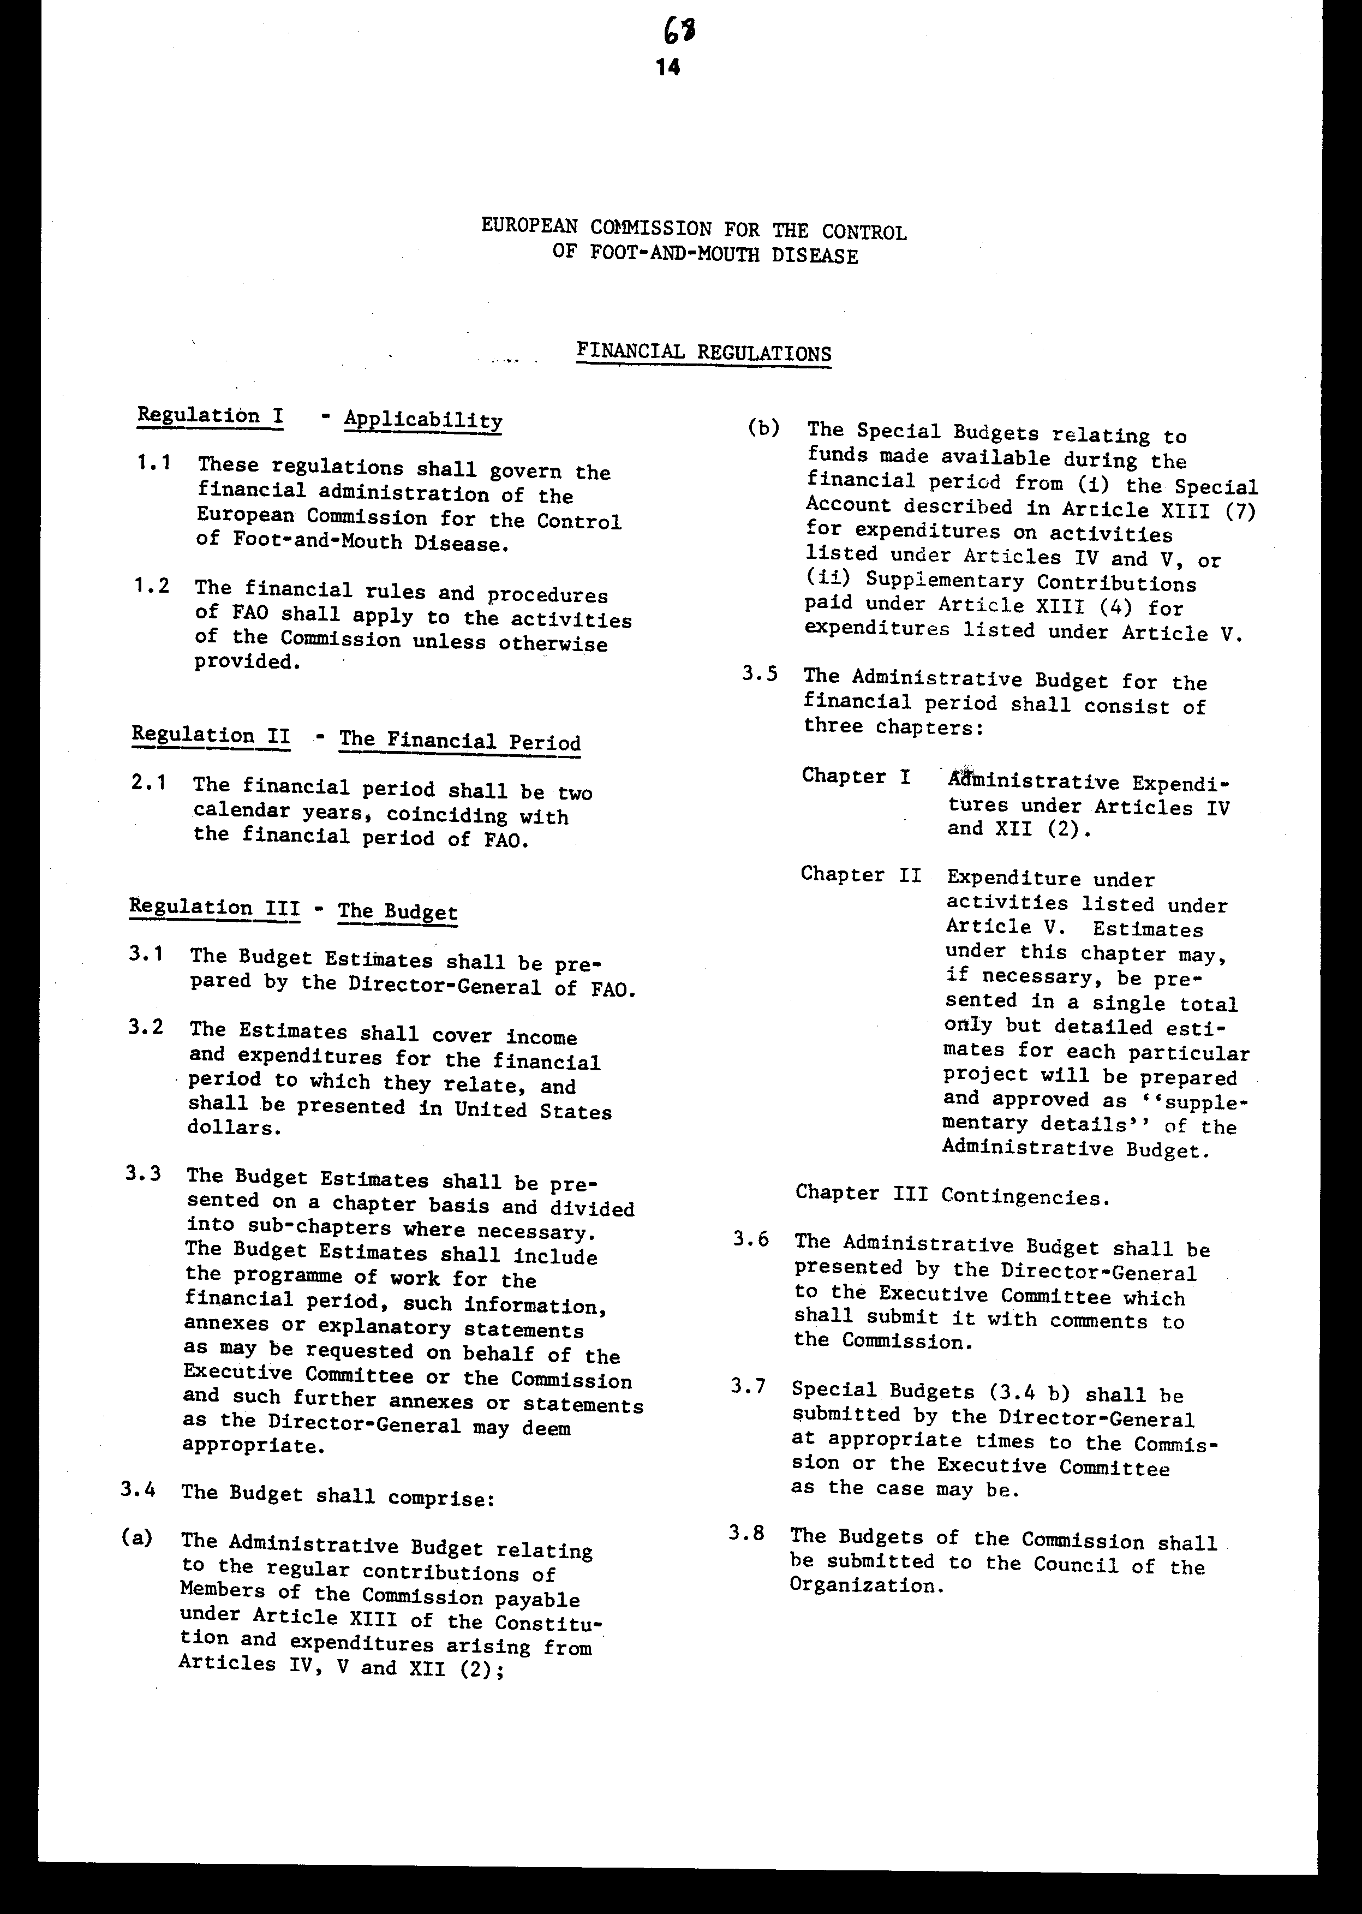
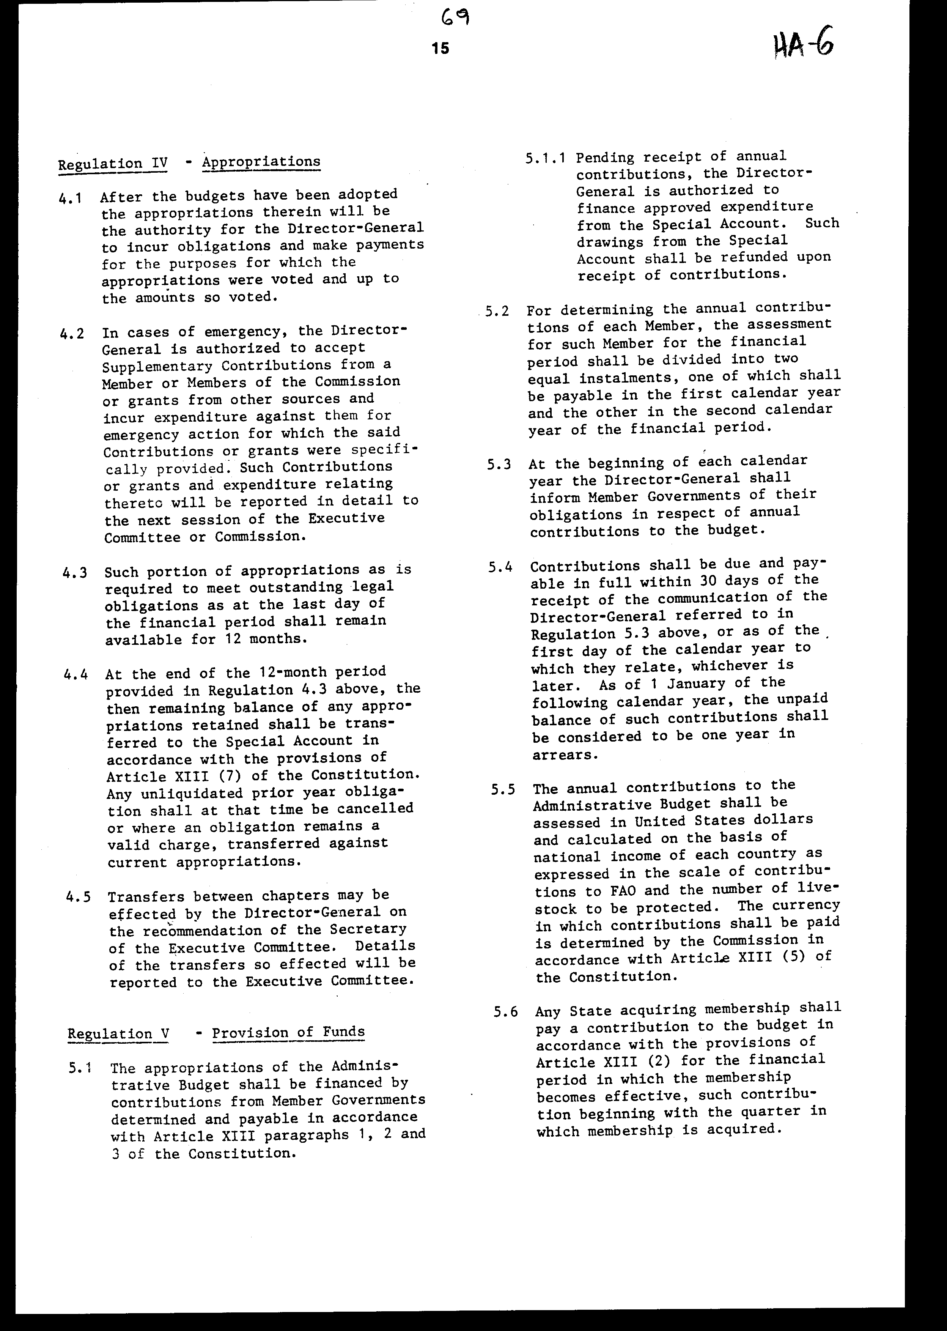
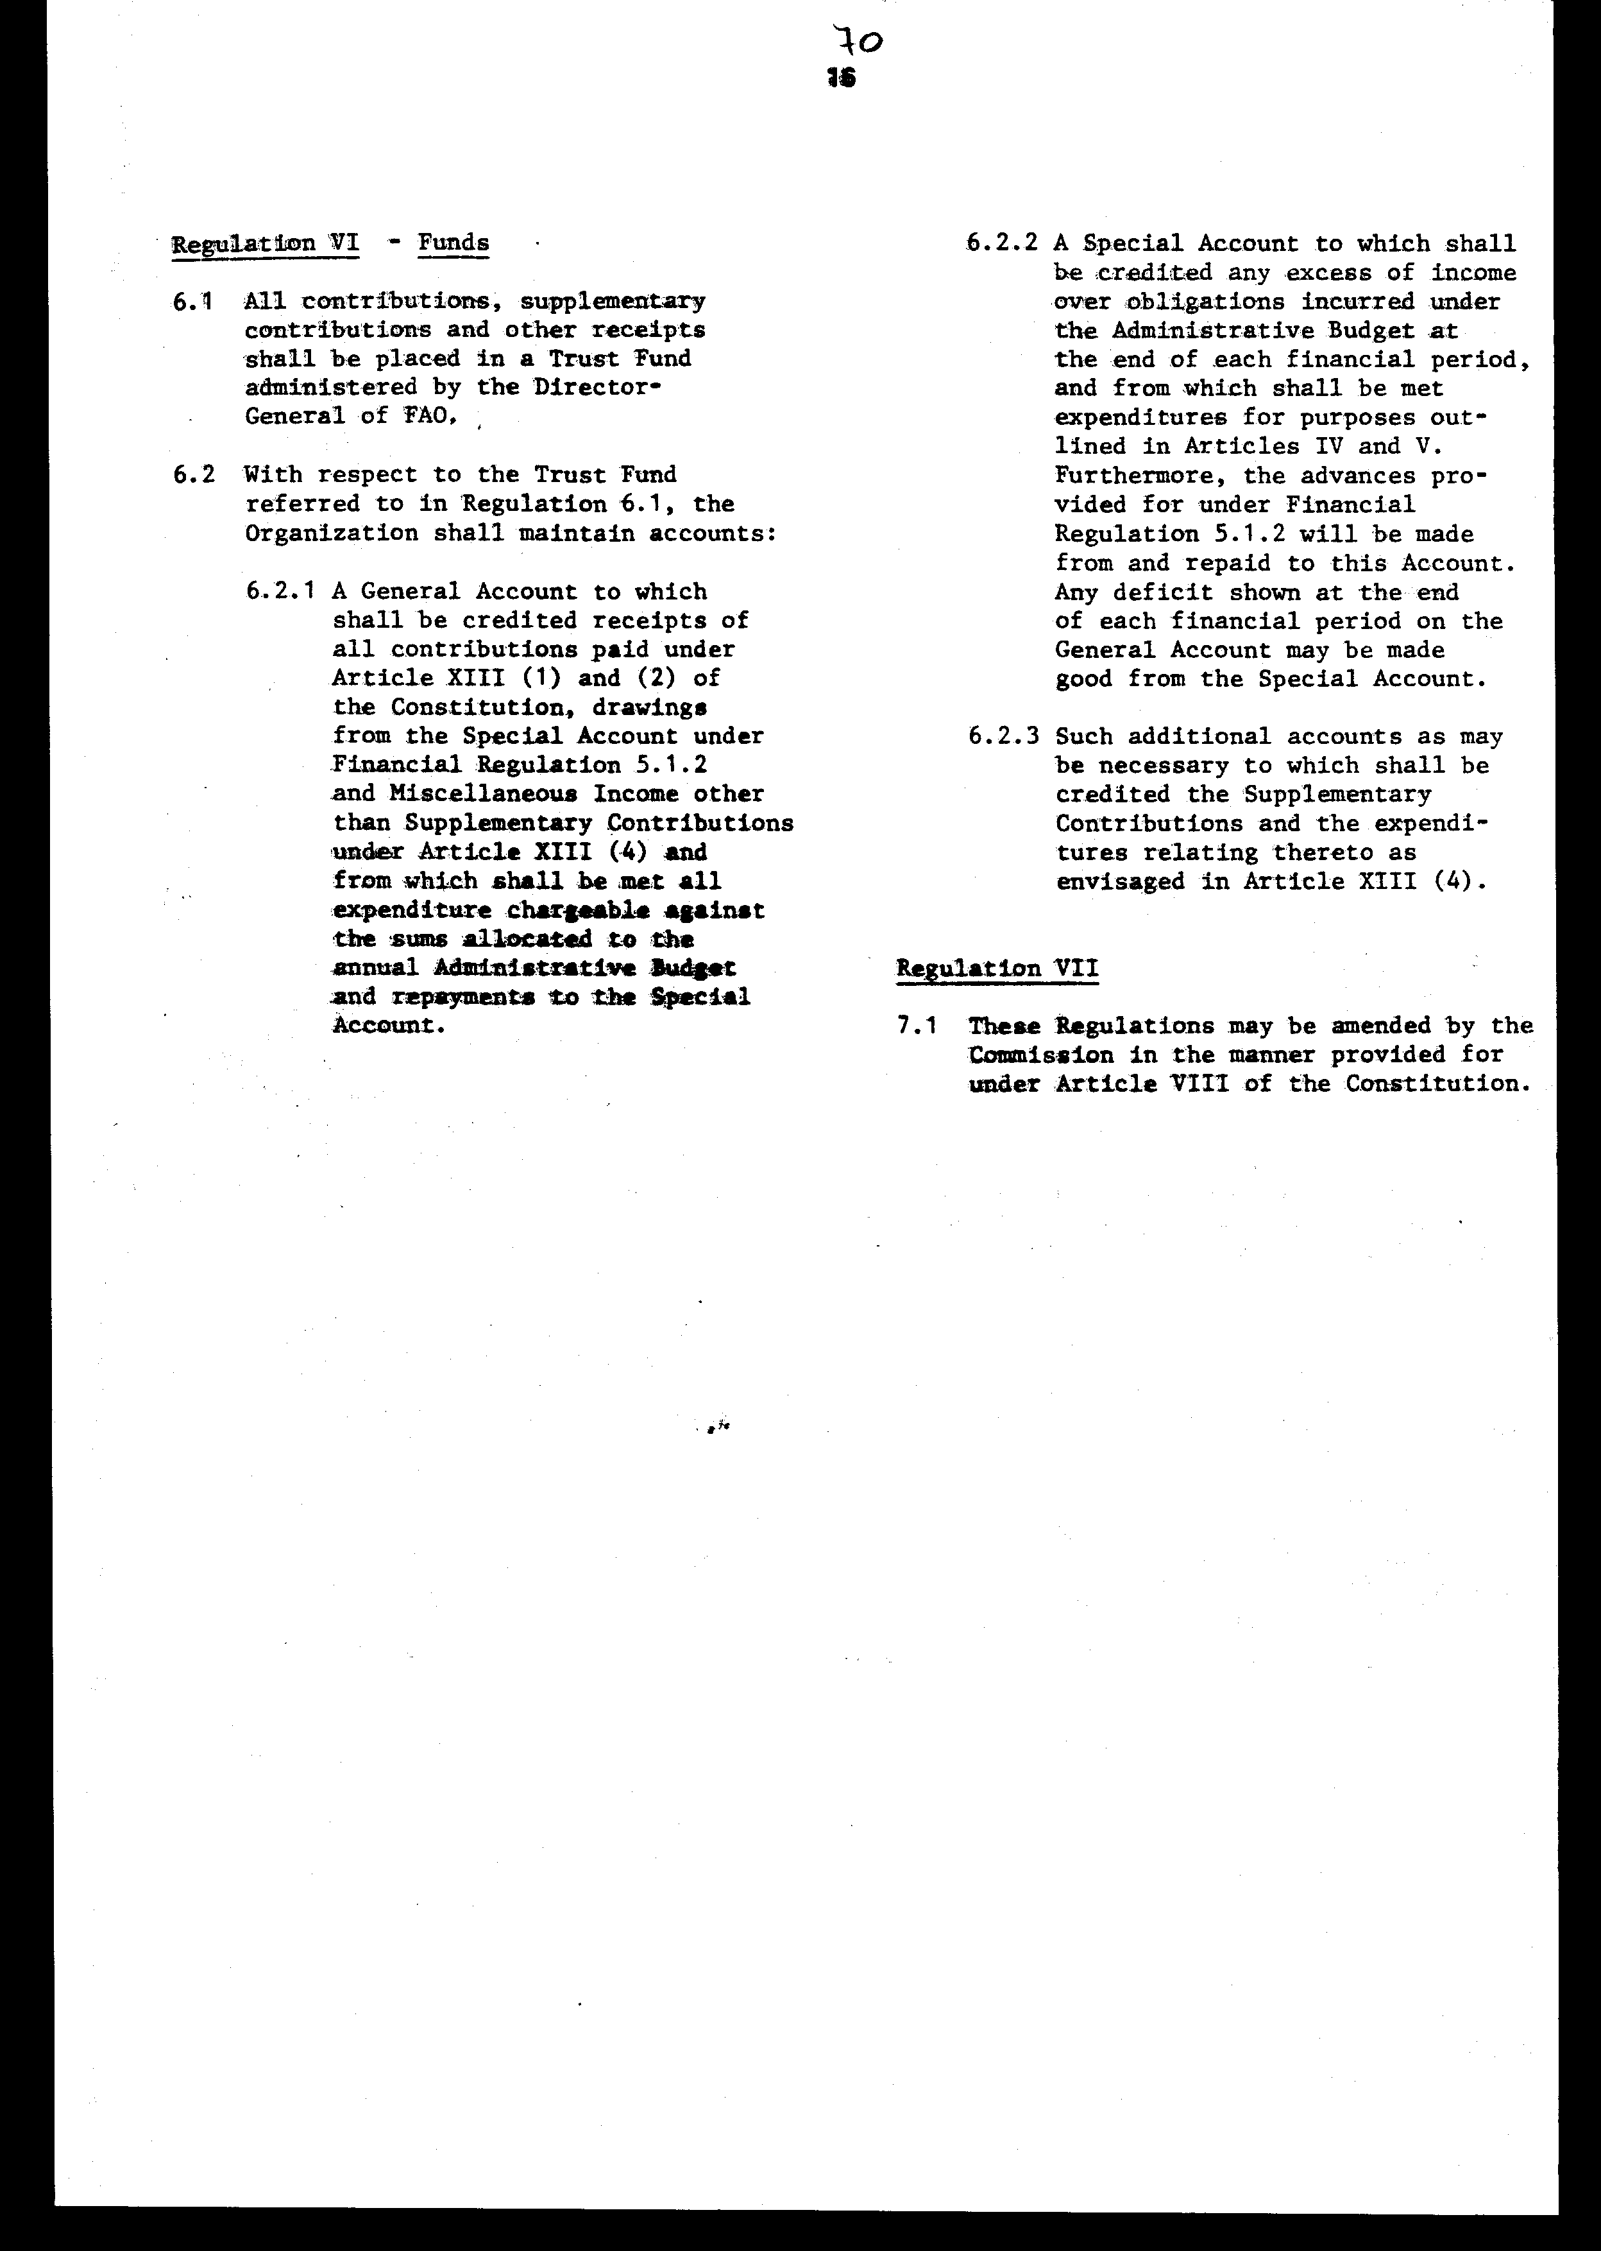
ΚΑΤΑΣΤΑΤΙΚΟ
ΤΗΣ ΕΥΡΩΠΑΪΚΗΣ ΕΠΙΤΡΟΠΗΣ
ΓΙΑ ΤΗΝ ΚΑΤΑΠΟΛΕΜΗΣΗ ΤΟΥ ΑΦΘΩΔΟΥΣ
ΠΥΡΕΤΟΥ
Όπως τροποποιήθηκε από την Επιτροπή κατά την Εικοστή Δεύτερη Σύνοδό της (29 Μαρτίου-1 Απριλίου 1977) και εγκρίθηκε από τον FAO στην Εβδομηκοστή Δεύτερη Σύνοδό του (8-10 Νοεμβρίου 1977).
ΠΡΟΛΟΓΟΣ
Οι Συμβαλλόμενες Κυβερνήσεις, εκτιμώντας την επείγουσα ανάγκη της αποτροπής επανεμφάνισης των σοβαρών απωλειών στην Ευρωπαϊκή Γεωργία που προκαλούνται από την επαναλαμβανόμενη εκδήλωση της ασθένειας του αφθώδους πυρετού, συνιστούν με το παρόν, στα πλαίσια του Οργανισμού Τροφίμων και Γεωργίας των Ηνωμένων Εθνών, μία Επιτροπή με την επωνυμία Ευρωπαϊκή Επιτροπή για την καταπολέμηση του αφθώδους πυρετού, της οποίας αντικειμενικός σκοπός θα είναι η προώθηση της εθνικής και διεθνούς δραστηριοποίησης, όσον αφορά τα μέτρα καταπολέμησης της ασθένειας του αφθώδους πυρετού στην Ευρώπη.
Άρθρο 1 Ιδιότητα μέλους
1. Η δυνατότητα εγγραφής μέλους στην Ευρωπαϊκή Επιτροπή για την καταπολέμηση της νόσου του αφθώδους πυρετού (καλούμενη στο εξής "η Επιτροπή") θα είναι ελεύθερη για κάθε ευρωπαϊκό κράτος – μέλος του Οργανισμού Τροφίμων και Γεωργίας των Ηνωμένων Εθνών και για κάθε ευρωπαϊκό κράτος - μέλος του Διεθνούς Γραφείου Επιζωοτίας που είναι μέλος των Ηνωμένων Εθνών, εφόσον αποδέχονται αυτό το Καταστατικό σύμφωνα με τις προβλέψεις του άρθρου 15.
Η Επιτροπή δύναται, με πλειοψηφία των δύο τρίτων των μελών, να αποδεχθεί ως μέλη οποιαδήποτε άλλα ευρωπαϊκά κράτη τα οποία είναι μέλη των Ηνωμένων Εθνών, οποιαδήποτε από τις ειδικές αντιπροσωπείες τους ή τη Διεθνή Αντιπροσωπεία Ατομικής Ενέργειας εφόσον, έχουν υποβάλει αίτηση για μέλη και δήλωση ότι αποδέχονται τις υποχρεώσεις που προβλέπονται από το Καταστατικό, όπως ισχύει το χρόνο αποδοχής της αίτησης.
2. Ο Οργανισμός Τροφίμων και Γεωργίας των Ηνωμένων Εθνών (καλούμενος στο εξής Ό Οργανισμός"), το Διεθνές Γραφείο Επιζωοτίας (καλούμενο στο εξής "το Γραφείο") και ο Οργανισμός για την Οικονομική Συνεργασία και Ανάπτυξη (Ο.Ο.Σ.Α.) θα έχουν το δικαίωμα να εκπροσωπούνται σε όλες τις συνόδους και τα συμβούλια της Επιτροπής, αλλά οι εκπρόσωποί τους δεν θα έχουν δικαίωμα ψήφου.
Άρθρο 2
Υποχρεώσεις των μελών που αφορούν εθνικά
προγράμματα και διεθνή συνεργασία για την
καταπολέμηση του αφθώδους πυρετού
1. Τα μέλη αναλαμβάνουν την καταπολέμηση της νόσου του αφθώδους πυρετού, με σκοπό την απόλυτη εξαφάνιση της με τη θέσπιση της απαραίτητης περιόδου απομόνωσης και των μέτρων υγιεινής με μία ή περισσότερες από τις παρακάτω μεθόδους:
α) πρόγραμμα σφαγής,
β) σφαγή σε συνδυασμό με εμβολιασμό,
γ) διατήρηση του απρόσβλητου βοοειδούς πληθυσμού με εμβολιασμό,
δ) εμβολιασμό στις ζώνες που περιβάλλουν την περιοχή έξαρσης της νόσου.
Οι μέθοδοι που θα υιοθετηθούν θα πρέπει να τηρηθούν αυστηρά.
2. Τα μέλη που θα υιοθετήσουν τα μέτρα β' ή δ' υποχρεούνται να έχουν διαθέσιμες ποσότητες ιών για παραγωγή εμβολίων, αρκετές ώστε να διασφαλισθεί η επαρκής προστασία κατά της νόσου σε περίπτωση έξαρσης.
Κάθε μέλος θα συνεργάζεται και θα βοηθά άλλα μέλη σε όλα τα συμφωνημένα μέτρα για την καταπολέμηση της νόσου του αφθώδους πυρετού και ιδιαίτερα ως προς την προμήθεια εμβολίων και ιών όταν χρειάζεται.
Οι ποσότητες των εμβολίων και ιών, που πρέπει να φυλάσσονται για εθνική και διεθνή χρήση, θα καθορίζονται από τα μέλη, σύμφωνα με τις διαπιστώσεις της Επιτροπής και την άποψη του Γραφείου.
- Τα μέλη θα κάνουν τις προετοιμασίες για την κατάταξη των ιών από τις εξάρσεις της νόσου, αυτές που θα τους ζητηθούν από την Επιτροπή και θα γνωστοποιήσουν αμέσως στην Επιτροπή και στο Γραφείο τα αποτελέσματα αυτής της κατάταξης.
- Τα μέλη αναλαμβάνουν να παρέχουν στην Επιτροπή κάθε πληροφορία που πιθανόν χρειάζεται για τη διεξαγωγή των λειτουργιών της. Ιδιαίτερα τα μέλη πρέπει να αναφέρουν αμέσως στην Επιτροπή και στο Γραφείο κάθε έξαρση της επιδημίας του αφθώδους πυρετού και την έκταση της και να κάνουν επιπλέον λεπτομερείς αναφορές σε περίπτωση που η Επιτροπή το ζητήσει.
Άρθρο 3 Έδρα
- Η έδρα της Επιτροπής και της Γραμματείας της θα βρίσκεται στη Ρώμη στα κεντρικά γραφεία του Οργανισμού.
- Οι Σύνοδοι της Επιτροπής θα πραγματοποιούνται στην έδρα της εκτός αν συγκαλούνται αλλού, σύμφωνα με απόφαση της προηγούμενης συνόδου της Επιτροπής ή, σε εξαιρετικές περιπτώσεις, μετά από απόφαση του Διοικητικού Συμβουλίου.
Άρθρο 4 Γενικές Αρμοδιότητες
Οι γενικές αρμοδιότητες της Επιτροπής θα είναι οι παρακάτω:
1. Να διαπραγματεύεται, μέσω του Γενικού Διευθυντή του Οργανισμού, με το Γραφείο, στα πλαίσια κάθε συμφωνίας ανάμεσα στον Οργανισμό και το Γραφείο και να εξασφαλίζει ότι:
- Παρέχεται σε όλα τα μέλη τεχνική ενημέρωση για κάθε πρόβλημα σχετικό με την καταπολέμηση της νόσου του αφθώδους πυρετού.
- Συγκεντρώνεται ευρύ πληροφοριακό υλικό για τις εκδηλώσεις της ασθένειας και τον προσδιορισμό του μικροβίου και διαδίδεται το συντομότερο δυνατό.
- Διεξάγεται η απαιτούμενη ερευνητική εργασία για τη νόσο του αφθώδους πυρετού.

- Να συλλέγει πληροφορίες πάνω στα εθνικά προ γράμματα για την καταπολέμηση και την έρευνα της νόσου του αφθώδους πυρετού.
- Να καθορίσει, σε συνεργασία με τα ενδιαφερόμενα μέλη, τη φύση και την έκταση της βοήθειας που απαιτείται από κάθε μέλος για την εφαρμογή των εθνικών τους προγραμμάτων,
- Να υποκινεί και να σχεδιάζει κοινή δράση, όπου χρειάζεται να υπερνικηθούν δυσκολίες στην εφαρμογή των προγραμμάτων καταπολέμησης και προς αυτόν το σκοπό να ρυθμίζει τρόπους με τους οποίους μπορούν
να αποκτηθούν επαρκείς πηγές, για παράδειγμα, για την παραγωγή και φύλαξη εμβολίων, μέσω συμφωνιών ανάμεσα στα μέλη.
- Να ρυθμίζει την παροχή επαρκών διευκολύνσεων για την κατάταξη των ιών..
- Ν0 μελετώ την πιθανότητα καθιέρωσης διεθνών εργαστηριακών διευκολύνσεων για την κατάταξη των ιών και την παραγωγή εμβολίων.
- Να διατηρεί μητρώο των αποθεμάτων των ιών και εμβολίων που υπάρχουν διαθέσιμα σε διάφορες χώρες και να έχει συνεχώς την κατάσταση υπό έλεγχο.
8. Να προσφέρει συμβουλές σε άλλους οργανισμούς για την κατανομή κάθε διαθέσιμου οικονομικού πόρου, για τη βοήθεια ως προς την καταπολέμηση της νόσου του αφθώδους πυρετού ανά την Ευρώπη.
9. Να διαπραγματεύεται, μέσω του Γενικού Διευθυντή του Οργανισμού, με άλλους οργανισμούς, περιφερειακές ομάδες ή κράτη μη μέλη της Επιτροπής, για συμμετοχή στις εργασίες της Επιτροπής ή των συμβουλίων της ή για αμοιβαία βοήθεια σε προβλήματα καταπολέμησης της νόσου του αφθώδους πυρετού.
Αυτές οι διαπραγματεύσεις μπορούν να περιλαμβάνουν την καθιέρωση κοινών επιτροπών ή τη συμμετοχή σε τέτοιες.
10. Να μελετά και να εγκρίνει την έκθεση του Διοικητικού Συμβουλίου νια τις δραστηριότητες της Επιτροπής, τους λογαριασμούς της προηγούμενης οικονομικής περιόδου, καθώς και τον προϋπολογισμό και το πρόγραμμα της επόμενης διετίας για υποβολή στο Συμβούλιο του Οργανισμού μέσω του Γενικού Διευθυντή.
Άρθρο 5 Ειδικές αρμοδιότητες
Οι ειδικές αρμοδιότητες της Επιτροπής θα είναι οι παρακάτω:
- Να βοηθά στην καταπολέμηση των εξάρσεων της νόσου σε περιπτώσεις ανάγκης, με κάθε τρόπο που θεωρείται κατάλληλος από την Επιτροπή και το μέλος ή τα μέλη που ενδιαφέρονται. Γι' αυτό το σκοπό, η Επιτροπή ή το Εκτελεστικό της Συμβούλιο, σε συμφωνία με τις προϋποθέσεις του άρθρου 11 (5), μπορεί να χρησιμοποιήσει αδέσμευτα υπόλοιπα ποσά του διαχειριστικού προϋπολογισμού, όπως αναφέρεται στο άρθρο 13 (7), καθώς και συμπληρωματικές εισφορές που πιθανόν να χορηγηθούν για επείγουσες περιπτώσεις, όπως προβλέπεται από το άρθρο 13 (4).
- Μα έχει επαρκή δραστηριότητα στους παρακάτω τομείς:

- Παραγωγή και/ή αποθήκευση ιών και/ή εμβολίων από/ή για λογαριασμό της Επιτροπής για διανομή σε κάθε μέλος σε περίπτωση που χρειασθεί.
- Προώθηση, όταν είναι απαραίτητο, της καθιέρωσης από μέλος ή μέλη των "ζωνών υγιεινής" για την πρόληψη εξάπλωσης της επιδημίας.

- Να φέρει σε πέρας τέτοια επιπλέον ειδικά προγράμματα τα οποία πιθανόν προτείνονται από μέλη ή από την Εκτελεστική Επιτροπή και εγκρίνονται από την Επιτροπή για την πραγματοποίηση των σκοπών της Επιτροπής, όπως διατυπώνεται σε αυτό το Καταστατικό.
- Να χρησιμοποιούνται πόροι από τα πλεονάσματα του διαχειριστικού προϋπολογισμού για σκοπούς που αναφέρονται στις παραγράφους 2 και 3 αυτού του άρθρου, όταν εγκρίνονται τέτοιες ενέργειες από την Επιτροπή με πλειοψηφία των δύο τρίτων των ψηφισάντων, με την προϋπόθεση ότι αυτή η πλειοψηφία αντιπροσωπεύει περισσότερα από τα μισά μέλη της Επιτροπής.

'Αρθρο 6 Σύνοδοι
1. Κάθε μέλος θα εκπροσωπείται στις συνόδους της Επιτροπής από έναν αντιπρόσωπο, ο οποίος θα συνοδεύεται από έναν αντικαταστάτη και από εμπειρογνώμονες ή συμβούλους.
Οι αντικαταστάτες, οι εμπειρογνώμονες και οι σύμβουλοι μπορούν να λαμβάνουν μέρος στις εργασίες της Επιτροπής χωρίς όμως να ψηφίζουν, εκτός και αν ένας αντικαταστάτης είναι πλήρως εξουσιοδοτημένος να υποκαταστήσει τον αντιπρόσωπο.
2. Κάθε μέλος θα έχει δικαίωμα μιας ψήφου. Οι αποφάσεις της Επιτροπής θα λαμβάνονται με την πλειοψηφία των ψηφισάντων εκτός αν προβλέπεται διαφορετικά σε αυτό το Καταστατικό.
Η πλειοψηφία των μελών της Επιτροπής θα αποτελεί απαρτία.
3. Η Επιτροπή θα εκλέγει, στο τέλος κάθε τακτικής συνόδου, έναν πρόεδρο και δύο αντιπροέδρους από τους παριστάμενους αντιπροσώπους.
Αυτά τα μέλη θα διατηρούν το αξίωμα τους μέχρι το τέλος της επόμενης τακτικής συνόδου, με την επιφύλαξη του δικαιώματός τους για επανεκλογή.
4. Ο Γενικός Διευθυντής του Οργανισμού, με τη σύμφωνη γνώμη του Προέδρου της επιτροπής, θα συγκαλεί τακτική σύνοδο της Επιτροπής τουλάχιστον κάθε δύο (2) χρόνια. Έκτακτες σύνοδοι μπορεί να συγκαλούνται από το Γενικό Διευθυντή με τη σύμφωνη γνώμη του Προέδρου της Επιτροπής ή, αν έτσι απαιτείται, από την Επιτροπή κατά τις τακτικές συνόδους ή από το ένα τρίτο τουλάχιστον των μελών στα διαστήματα ανάμεσα στις τακτικές συνόδους.
Άρθρο 7 Συμβούλια
1. Η Επιτροπή μπορεί να συγκροτεί κατά καιρούς ειδικά ή μόνιμα συμβούλια για τη μελέτη και αναφορά θεμάτων που έχουν σχέση με το σκοπό της Επιτροπής, ανάλογα με τη δυνατότητα που υπάρχει για διάθεση απαραίτητων πόρων του εγκεκριμένου προϋπολογισμού της Επιτροπής.
2. Αυτά τα συμβούλια θα συγκαλούνται από το Γενικό Διευθυντή του Οργανισμού, με τη σύμφωνη γνώμη του Προέδρου της Επιτροπής, σε χρόνο και τόπο τέτοιο, που να είναι σχετικός με τους σκοπούς για τους ο ποίους ιδρύθηκαν.
- Η δυνατότητα συμμετοχής σε τέτοια συμβούλια μπορεί να είναι ελεύθερη για όλα τα μέλη της Επιτροπής ή να απαρτίζονται από επιλεγμένα μέλη της Επιτροπής ή από ανεξάρτητους διορισμένους για την προσωπική τους ικανότητα λόγω της αρμοδιότητας τους σε τεχνικά θέματα, όπως καθορίζεται από την Επιτροπή.
- Κάθε Συμβούλιο θα εκλέγει το δικό του πρόεδρο.
Άρθρο 8 Αρχές και Κανονισμοί
Σύμφωνα με τις προβλέψεις του Καταστατικού, η Επιτροπή μπορεί, με πλειοψηφία των δύο τρίτων των μελών της, να εφαρμόζει και να βελτιώνει τους δικούς της κανόνες λειτουργίας και τους δημοσιονομικούς κανονισμούς, οι οποίοι είναι προσαρμοσμένοι στους γενικούς κανόνες και τους δημοσιονομικούς κανονισμούς του Οργανισμού.
Οι κανόνες της Επιτροπής και κάθε τροποποίηση σε αυτούς θα ισχύουν μετά από έγκριση του Γενικού Διευθυντή του Οργανισμού, οι δε δημοσιονομικοί κανονισμοί και οι τροποποιήσεις σε αυτούς θα υπόκεινται στην έγκριση του Συμβουλίου του Οργανισμού.
Άρθρο 9 Παρατηρητές
- Κάθε κράτος-μέλος του Οργανισμού που δεν είναι μέλος της Επιτροπής και κάθε Συμβαλλόμενο Μέρος μπορεί να προσκαλείται, ή, ανάλογα με την επιθυμία του, να εκπροσωπείται από έναν παρατηρητή στις συνόδους της Επιτροπής. Μπορεί να υποβάλλει υπομνήματα και να συμμετέχει χωρίς δικαίωμα ψήφου στις συνομιλίες.
- Κράτη τα οποία, αν και δεν είναι μέλη της Επιτροπής ούτε Συμβαλλόμενα Μέλη του Οργανισμού, είναι όμως μέλη των Ηνωμένων Εθνών ή κάποιας από τις Ειδικές Αντιπροσωπείες ή της Διεθνούς Αντιπροσωπείας Ατομικής Ενέργειας, μπορεί να προσκαλούνται και να παρακολουθούν ως παρατηρητές τις συνόδους της Επιτροπής μετά από αίτηση και με τη συμφωνία της Επιτροπής δια του Προέδρου της και σύμφωνα με τις προβλέψεις που αφορούν την αποδοχή του θεσμού του παρατηρητή για κράτη που έγιναν αποδεκτά από το συνέδριο του Οργανισμού.
- Η συμμετοχή διεθνών οργανισμών στις εργασίες της Επιτροπής και οι σχέσεις ανάμεσα στην Επιτροπή και σε τέτοιους οργανισμούς θα διέπονται από τις σχετικές προβλέψεις του Καταστατικού και τους γενικούς κανόνες του Οργανισμού, καθώς και από τους κανόνες για τις σχέσεις με τους διεθνείς οργανισμούς που υιοθετήθηκαν από το συνέδριο ή το Συμβούλιο του Οργανισμού. Όλες αυτές τις σχέσεις θα τις χειρίζεται ο Γενικός Διευθυντής του Οργανισμού.
Οι σχέσεις ανάμεσα στον Οργανισμό και το γραφείο διέπονται από τέτοια συμφωνία ανάμεσα στον Οργανισμό και το γραφείο, η οποία πρέπει να είναι έγκυρη.
Άρθρο 10 Εκτελεστικό Συμβούλιο
1. Θα δημιουργηθεί ένα Εκτελεστικό Συμβούλιο και θα απαρτίζεται από τον Πρόεδρο, δύο Αντιπροέδρους της Επιτροπής και πέντε Αντιπροσώπους από τα μέλη που θα επιλέγονται από την Επιτροπή στο τέλος της τακτικής συνόδου της.
Ο Πρόεδρος της Επιτροπής θα είναι και Πρόεδρος του Εκτελεστικού Συμβουλίου.
- Τα Μέλη του Εκτελεστικού Συμβουλίου θα κρατούν το αξίωμα τους μέχρι το τέλος της επόμενης τακτικής συνόδου, με επιφύλαξη του δικαιώματος τους για επανεκλογή.
- Εάν παρουσιασθεί κενή θέση στο Εκτελεστικό Συμβούλιο πριν από την εκπνοή του χρόνου διορισμού, το Συμβούλιο μπορεί να ζητήσει από ένα μέλος της Επιτροπής να διορίσει έναν αντιπρόσωπο ώστε να συμπληρωθεί το κενό για το υπόλοιπο χρονικό διάστημα.
- Το Εκτελεστικό Συμβούλιο θα συνεδριάζει τουλάχιστον δύο φορές στον ενδιάμεσο χρόνο μεταξύ δύο επιτυχών τακτικών συνόδων της Επιτροπής.
- Ο Γραμματέας της Επιτροπής θα ενεργεί και σαν Γραμματέας του Εκτελεστικού Συμβουλίου.
Άρθρο 11 Λειτουργίες του Εκτελεστικού Συμβουλίου
Το Εκτελεστικό Συμβούλιο:
1. Θα κάνει προτάσεις στην Επιτροπή σχετικές με θέματα πολιτικής και με το πρόγραμμα δραστηριοτήτων.
- Θα εφαρμόζει τις πολιτικές και τα προγράμματα που εγκρίνονται από την Επιτροπή.
- Θα υποβάλλει στην Επιτροπή το σχέδιο του προγράμματος και τον προϋπολογισμό, καθώς και τον απολογισμό για την προηγούμενη διετία.
- Θα ετοιμάζει την έκθεση για τις δραστηριότητες της Επιτροπής κατά τη διάρκεια της διετίας που πέρασε για έγκριση από την Επιτροπή και διαβίβαση στο Γενικό Διευθυντή του Οργανισμού.
- Θα αναλαμβάνει κάθε άλλη υποχρέωση για την οποία θα εξουσιοδοτείται από την Επιτροπή, ιδιαίτερα
αυτές που αφορούν άμεση επέμβαση σύμφωνα με το άρθρο 5 (1).
Άρθρο 12 Διοίκηση
- Το προσωπικό Γραμματείας της Επιτροπής θα διορίζεται από το Γενικό Διευθυντή με την έγκριση του Εκτελεστικού Συμβουλίου και για θέματα διοίκησης θα εποπτεύεται από το Γενικό Διευθυντή. Θα διορίζονται με τους ίδιους όρους και συνθήκες, όπως και το προσωπικό του Οργανισμού.
- Τα έξοδα της Επιτροπής θα καλύπτονται από το διαχειριστικό προϋπολογισμό της εκτός από αυτά που
αφορούν προσωπικό και διευκολύνσεις που μπορεί να παρέχονται από τον Οργανισμό.
Τα έξοδα που προέρχονται από τον Οργανισμό θα καθορίζονται και θα εξοφλούνται μέσα στα όρια του διετούς προϋπολογισμού που προετοιμάζεται από το Γενικό Διευθυντή και εγκρίνεται από το Συνέδριο του Οργανισμού, σύμφωνα με τους γενικούς κανόνες και τους δημοσιονομικούς κανονισμούς του Οργανισμού.
3. Τα έξοδα που υφίστανται οι αντιπρόσωποι, οι αντικαταστάτες τους, οι εμπειρογνώμονες και οι σύμβουλοι όταν λαμβάνουν μέρος στις συνόδους της Επιτροπής ή των συμβουλίων της ως εκπρόσωποι κυβερνήσεων, καθώς και τα έξοδα που υφίστανται οι παρατηρητές στις συνόδους θα βαρύνουν τις αντίστοιχες κυβερνήσεις ή τους οργανισμούς τους.
Τα έξοδα των εμπειρογνωμόνων που καλούνται από την Επιτροπή να παρακολουθήσουν συσκέψεις της Επιτροπής ή των συμβουλίων της λόγω των ξεχωριστών τους δυνατοτήτων θα καλύπτονται από τον προϋπολογισμό της Επιτροπής.
Άρθρο 13 Οικονομική κατάσταση
- Κάθε μέλος της Επιτροπής αναλαμβάνει να καταβάλλει ετησίως τη συνδρομή του για το διαχειριστικό προϋπολογισμό σύμφωνα με μία κλίμακα συμμετοχής. Αυτή η κλίμακα συμμετοχής θα εγκρίνεται από την Επιτροπή με πλειοψηφία των δύο τρίτων των μελών της, σύμφωνα με τους δημοσιονομικούς κανονισμούς της Επιτροπής.
- Οι συνδρομές των κρατών τα οποία γίνονται μέλη ανάμεσα σε δύο τακτικές συνόδους της Επιτροπής θα καθορίζονται από το Εκτελεστικό Συμβούλιο, σύμφωνα με τους δημοσιονομικούς κανονισμούς της Επιτροπής. Γι' αυτό το λόγο θα ισχύουν αυτά τα κριτήρια που αναφέρονται στο δημοσιονομικό κανονισμό.
Η απόφαση που λαμβάνεται από το Εκτελεστικό Συμβούλιο θα επιβεβαιώνεται από την Επιτροπή στην επόμενη τακτική συνοδό της.
3. Οι ετήσιες συνδρομές που προβλέπονται από τις παραγράφους 1 και 2 θα πρέπει να εξοφλούνται πριν από το τέλος το πρώτου μήνα κάθε έτους για το οποίο ισχύουν.
4. Συμπληρωματικές συνδρομές από μέλος ή μέλη ή οπό οργανισμούς ή ιδιώτες μπορεί να γίνονται αποδεκτές για επείγουσες ενέργειες ή για το σκοπό της εκτέλεσης ειδικών προγραμμάτων ή εκστρατειών καταπολέμησης, τις οποίες, σύμφωνα με το άρθρο 5, θα υποδείξουν ή θα εγκρίνουν η Επιτροπή ή το Εκτελεστικό Συμβούλιο.
5. Όλες οι συνδρομές από τα μέλη θα πληρώνονται σε νόμισμα που θα καθορισθεί από την Επιτροπή σε συνεννόηση με κάθε Συμβαλλόμενο Μέλος.
- Όλες οι συνδρομές που λαμβάνονται θα κατατίθενται σε διαχειριστικό λογαριασμό εποπτευόμενο από
το Γενικό Διευθυντή του Οργανισμού, σύμφωνα με τους δημοσιονομικούς κανονισμούς του Οργανισμού.
- Στο τέλος κάθε οικονομικής περιόδου κάθε αδέσμευτο υπόλοιπο του διαχειριστικού προϋπολογισμού θα κατατίθεται σε ειδικό λογαριασμό, ο οποίος προβλέπεται για τους σκοπούς που αναφέρονται στα άρθρα 4 και 5.
Άρθρο 14 Τροποποιήσεις
- Αυτό το καταστατικό μπορεί να τροποποιηθεί από την Επιτροπή με πλειοψηφία των δύο τρίτων των μελών της.
- Προτάσεις για την τροποποίηση του Καταστατικού μπορεί να γίνουν από κάθε μέλος της Επιτροπής με έγγραφο που απευθύνεται τόσο στον Πρόεδρο της Επιτροπής, όσο και στο Γενικό Διευθυντή του Οργανισμού. Ο Γενικός Διευθυντής θα ενημερώσει αμέσως όλα τα μέλη της Επιτροπής για όλες τις προτάσεις για τροποποιήσεις,
- Καμία πρόταση για τροποποίηση δεν θα περιλαμβάνεται στην ημερήσια διάταξη οποιασδήποτε συνόδου εκτός και αν έχει προηγηθεί ανακοίνωση του Γενικού Διευθυντή του Οργανισμού τουλάχιστον εκατόν είκοσι (120) ημέρες πριν από την έναρξη της συνόδου.
- Οι τροποποιήσεις θα θεωρούνται οριστικές μόνο μετά τη σύμφωνη γνώμη του Συμβουλίου του Οργανισμού.
- Μία τροποποίηση, η οποία δεν συνεπάγεται επιπρόσθετες υποχρεώσεις για τα μέλη της Επιτροπής, θα έχει ισχύ από την ημερομηνία έκδοσης της απόφασης του Συμβουλίου.
- Μία τροποποίηση η οποία, κατά την άποψη της Επιτροπής, συνεπάγεται επιπρόσθετες υποχρεώσεις για τα μέλη, θα δεσμεύει, μετά από έγκριση του Συμβουλίου, τα μέλη εκείνα που έχουν αποδεχθεί την τροποποίηση, από την ημερομηνία που έγινε αποδεκτή από τα δυο τρίτα της δύναμης των μελών της Επιτροπής, ενώ, για τα υπόλοιπα μέλη της Επιτροπής, η δέσμευση θα ισχύει από την ημερομηνία που θα παραλάβει ο Γενικός Διευθυντής το επίσημο έγγραφο αποδοχής της τροποποίησης από το αντίστοιχο μέλος.
- Τα επίσημα έγγραφα αποδοχής των τροποποιήσεων που συνεπάγονται επιπρόσθετες υποχρεώσεις θα παραδίδονται στο Γενικό Διευθυντή, ο οποίος θα ενημερώνει όλα τα μέλη της Επιτροπής ως προς την παραλαβή τέτοιων επίσημων εγγράφων.
- Τα δικαιώματα και οι υποχρεώσεις κάθε μέλους της Επιτροπής που δεν έχει αποδεχθεί κάποια τροποποίηση, η οποία συνεπάγεται επιπρόσθετες υποχρεώσεις, θα συνεχίσουν, νια περίοδο όχι μεγαλύτερη των δύο (2) ετών από την ημερομηνία ισχύος της τροποποίησης, να διέπονται από τις προβλέψεις του Καταστατικού, όπως ίσχυαν αυτές πριν από την τροποποίηση. Μετά τη λήξη της παραπάνω αναφερόμενης περιόδου κάθε μέλος της Επιτροπής, που δεν έχει αποδεχθεί την τροποποίηση, θα δεσμεύεται με το Καταστατικό, όπως αυτό έχει τροποποιηθεί.
9. Ο Γενικός Διευθυντής θα ενημερώνει όλα τα μέλη της Επιτροπής νια την έναρξη ισχύος κάθε τροποποίησης.
Άρθρο 15 'Εγκριση
- Η έγκριση αυτού του Καταστατικού θα έχει ισχύ μετά την κατάθεση επίσημου εγγράφου αποδοχής προς το Γενικό Διευθυντή του Οργανισμού και θα τεθεί σε εφαρμογή, όταν πρόκειται για μέλη του Οργανισμού ή του Γραφείου, με την παραλαβή αυτού του επίσημου εγγράφου από το Γενικό Διευθυντή, ο οποίος στη συνέχεια θα ενημερώσει καθένα από τα μέλη της Επιτροπής.
- Η ιδιότητα μέλους για κράτη τα οποία είναι κατάλληλα να γίνουν μέλη σύμφωνα με το άρθρο 1, αλλά δεν είναι μέλη ούτε του Οργανισμού ούτε του Γραφείου, θα έχει ισχύ από την ημερομηνία κατά την οποία η Επιτροπή αποδέχεται την αίτηση για ιδιότητα μέλους, σύμφωνα με τις προβλέψεις του άρθρου 1.
Ο Γενικός Διευθυντής θα ενημερώσει καθένα από τα μέλη της Επιτροπής για την έγκριση κάθε αίτησης για ιδιότητα μέλους.
3. Η έγκριση του Καταστατικού θα υπόκειται σε επιφυλάξεις.
Ο Γενικός Διευθυντής του Οργανισμού θα γνωστοποιήσει αμέσως, σε όλα τα μέλη της Επιτροπής, την παραλαβή κάθε αίτησης για εγγραφή μέλους ή οποιουδήποτε επίσημου εγγράφου αποδοχής του Καταστατικού ή προβολής κάποιας επιφύλαξης.
Μία επιφύλαξη θα μπορεί να έχει ισχύ μόνο μετά από καθολική έγκριση από τα μέλη της Επιτροπής.
Τα μέλη της Επιτροπής που δεν έχουν απαντήσει σε διάστημα τριών (3) μηνών από την ημερομηνία λήψης της γνωστοποίησης του Γενικού Διευθυντή νια την επιφύλαξη, θα θεωρούνται ότι την έχουν αποδεχθεί.
Σε περίπτωση που δεν επιτευχθεί από τα μέλη της Επιτροπής ομόφωνη έγκριση για μία επιφύλαξη, το κράτος που έχει την επιφύλαξη δεν θα γίνει μέλος αυτού του Καταστατικού.
Άρθρο 16 Παραίτηση
1. Κάθε μέλος μπορεί να παραιτηθεί από την Επιτροπή οποιοδήποτε χρόνο μετά την εκπνοή ενός έτους από την ημερομηνία που ίσχυσε η αποδοχή του ή από την ημερομηνία που άρχισε η ισχύς του Καταστατικού, όποιο από τα δύο είναι πιο πρόσφατο, καταθέτοντας γραπτή παραίτηση στο Γενικό Διευθυντή του Οργανισμού, ο οποίος θα ενημερώσει αμέσως όλα τα μέλη της Επιτροπής.
Η παραίτηση θα έχει ισχύ ένα χρόνο μετά την ημερομηνία κατάθεσης της έγγραφης ανακοίνωσης της.
- Μη καταβολή δύο (2) διαδοχικών ετήσιων συνδρομών θα θεωρείται αυτονόητη παραίτηση του εκπρόθεσμου μέλους από την Επιτροπή.
- Κάθε μέλος της Επιτροπής που παραιτείται από τον Οργανισμό ή το Γραφείο, όταν αυτή η παραίτηση προέρχεται από το κράτος που δεν είναι πλέον μέλος ούτε της μίας ούτε της άλλης αντιπροσωπείας, θα θεωρείται ότι ταυτόχρονα έχει παραιτηθεί και από την Επιτροπή.
Άρθρο 17 Ρύθμιση διαφορών
- Αν υπάρχει κάποια διαφωνία ως προς την ερμηνεία ή την εφαρμογή αυτού του Καταστατικού, το μέλος ή τα μέλη που την προβάλλουν μπορεί να ζητήσουν από το Γενικό Διευθυντή του Οργανισμού να ορίσει μία Επιτροπή, η οποία θα εξετάσει την προβαλλόμενη διαφωνία.
- Συνεπώς, ο Γενικός Διευθυντής, με τη σύμφωνη γνώμη των μελών που ενδιαφέρονται, θα ορίσει μία επιτροπή εμπειρογνωμόνων, η οποία θα περιλαμβάνει αντιπροσώπους από αυτά τα μέλη. Αυτή η Επιτροπή θα εξετάσει το θέμα της διαφωνίας, λαμβάνοντας υπόψη όλα τα στοιχεία και τα άλλα είδη ενδείξεων που υποβλήθηκαν από τα ενδιαφερόμενα μέλη. Αυτή η Επιτροπή θα υποβάλει αναφορά στο Γενικό Διευθυντή του Οργανισμού, ο οποίος θα τη διαβιβάσει τόσο στα ενδιαφερόμενα μέλη, όσο και στα υπόλοιπα μέλη της Επιτροπής.
- Τα μέλη της Επιτροπής συμφωνούν ότι οι υποδείξεις της Επιτροπής αυτής, αν και δεν έχουν δεσμευτικό χαρακτήρα , θα γίνουν η βάση για εκ νέου εξέταση του θέματος από τα ενδιαφερόμενα μέλη από τα οποία προέκυψε η διαφωνία.
- Τα ενδιαφερόμενα μέλη θα μοιραστούν εξίσου τα έξοδα των εμπειρογνωμόνων.
Άρθρο 18 Λήξη
- Το Καταστατικό θα λήξει με απόφαση της Επιτροπής, η οποία θα ληφθεί με πλειοψηφία των τριών τετάρτων της δύναμης των μελών της. Θα λήξει αυτόματα αν η δύναμη των μελών, λόγω παραιτήσεων, απαριθμεί λιγότερα από έξη (6) κράτη.
- Με την παύση ισχύος του Καταστατικού όλα τα περιουσιακά στοιχεία της Επιτροπής θα ρευστοποιηθούν από το Γενικό Διευθυντή του Οργανισμού και μετά τη ρύθμιση όλων των οφειλών το υπόλοιπο ποσό θα διανεμηθεί κατ' αναλογία μεταξύ των μελών, με βάση την κλίμακα συνεισφορών που θα ισχύει εκείνο το διάστημα.
Κράτη των οποίων οι συνδρομές βρίσκονται σε καθυστέρηση για δύο (2) διαδοχικά έτη και ως εκ τούτου θεωρούνται ότι έχουν παραιτηθεί, σύμφωνα με το άρθρο 16 παρ. 2, δεν θα συμπεριληφθούν στην κατανομή των περιουσιακών στοιχείων.
Άρθρο 19 Έναρξη ισχύος
- Το Καταστατικό αυτό θα τεθεί σε ισχύ από την ημερομηνία λήψης από το Γενικό Διευθυντή του Οργανισμού των δηλώσεων αποδοχής από έξη (6) κράτη μέλη του Οργανισμού ή του Γραφείου, με την προϋπόθεση ότι οι συνδρομές τους θα έχουν άθροισμα όχι μικρότερο από το τριάντα τοις εκατό (30%) του διοικητικού προϋπολογισμού που προβλέπεται στο άρθρο 13 παρ.1.
- Ο Γενικός Διευθυντής θα ενημερώσει όλα τα κράτη που έχουν καταθέσει δηλώσεις αποδοχής για την ημερομηνία από την οποία αρχίζει η ισχύς αυτού του Καταστατικού.
- Το περιεχόμενο αυτού του Καταστατικού τυπώθηκε στην αγγλική, γαλλική και ισπανική γλώσσα, γλώσσες οι οποίες θα έχουν την ίδια εγκυρότητα, εγκρίθηκε από το Συνέδριο του Οργανισμού την ενδέκατη Δεκεμβρίου 1953.
4. Δύο (2) αντίγραφα του περιεχόμενου αυτού του Καταστατικού θα επικυρωθούν από τον Πρόεδρο του Συνεδρίου και το Γενικό Διευθυντή του Οργανισμού, ένα από τα οποία θα κατατεθεί στο Γενικό Γραμματέα των Ηνωμένων Εθνών και το άλλο στα αρχεία του Οργανισμού.
Επιπρόσθετα αντίγραφα αυτού του κειμένου θα επικυρωθούν από το Γενικό Διευθυντή και θα σταλούν σε όλα τα μέλη της Επιτροπής, με την αναφορά της ημερομηνίας από την οποία αρχίζει η ισχύς αυτού του Καταστατικού.
ΕΥΡΩΠΑΪΚΗ ΕΠΙΤΡΟΠΗ ΓΙΑ ΤΗΝ ΚΑΤΑΠΟΛΕΜΗΣΗ ΤΟΥ ΑΦΘΩΔΟΥΣ ΠΥΡΕΤΟΥ
ΚΑΝΟΝΕΣ ΛΕΙΤΟΥΡΓΙΑΣ
Κανόνας 1 Σύνοδοι της Επιτροπής
Γνωστοποιήσεις για τη σύγκληση τακτικής συνόδου της Επιτροπής θα αποστέλλονται από το Γενικό Διευθυντή σε χρόνο όχι μικρότερο των πενήντα (50) ημερών και οι γνωστοποιήσεις για τη σύγκληση έκτακτης συνόδου σε χρόνο όχι μικρότερο των είκοσι (20) ημερών από την ημερομηνία που έχει καθορισθεί για την έναρξη της συνόδου, στα μέλη της Επιτροπής, σε κράτη που δεν είναι μέλη της Επιτροπής και σε διεθνείς οργανισμούς που πιθανόν να αντιπροσωπεύονται σύμφωνα με το άρθρο 9 του Καταστατικού, αναφερόμενα στο εξής ως "συμμετέχοντα κράτη και διεθνείς οργανισμοί".
Κανόνας 2 Ημερήσια διάταξη
- Μια προσωρινή ημερήσια διάταξη θα συντάσσεται από το Γενικό Διευθυντή για κάθε τακτική σύνοδο της Επιτροπής και θα αποστέλλεται στα μέλη και στα συμμετέχοντα κράτη και διεθνείς οργανισμούς σε χρόνο όχι μικρότερο των πενήντα (50) ημερών από την ημερομηνία που έχει καθορισθεί για την έναρξη της συνόδου.
- Η προσωρινή ημερήσια διάταξη για μία τακτική σύνοδο θα αποτελείται από :
α) Περίληψη όλων των θεμάτων για τα οποία πιθανόν έχουν ληφθεί αποφάσεις από την Επιτροπή σε προηγούμενη σύνοδο.
β) Εκλογή Προέδρου και Αντιπροέδρου της Επιτροπής (άρθρο 6 του Καταστατικού).
γ) Αίτηση για εγγραφή μέλους στην Επιτροπή, εάν υπάρχει (άρθρο 1 του Καταστατικού).
δ) Αρχικό πρόγραμμα και διαχειριστικός προϋπολογισμός (άρθρα 4 και 11 του Καταστατικού).
ε) Έκθεση της Εκτελεστικής Επιτροπής για τις δραστηριότητες της Επιτροπής κατά τη διάρκεια της τελευταίας διετίας (άρθρα 4 και 11 του Καταστατικού).
στ) Εκθέσεις από τις επιτροπές που ιδρύονται σύμφωνα με το άρθρο 7 του Καταστατικού.
ζ) Προτάσεις της Εκτελεστικής Επιτροπής σχετικές με θέματα πολιτικής (άρθρο 11 του Καταστατικού).
η) Κάθε τροποποίηση στην κλίμακα συνεισφορών μαζί με την επιβεβαίωση του καθορισμού της εισφοράς από κάθε κράτος που έχει αποκτήσει την ιδιότητα του μέλους από την τελευταία τακτική σύνοδο (άρθρο 13 του Καταστατικού).
θ) Λογιστικό έλεγχο λογαριασμών της προηγούμενης οικονομικής περιόδου (άρθρα 4 και 11 του Καταστατικού).
ι) Τροποποιήσεις στο Καταστατικό, εάν υπάρχουν (άρθρο 14 του Καταστατικού).
ια) Οποιοδήποτε θέμα, ο συνυπολογισμός του οποίου έχει ζητηθεί από μέλη, σύμφωνα με τον κανόνα 2 παρ. 5.
ιβ) Οποιοδήποτε θέμα το οποίο η διάσκεψη, το Συμβούλιο ή ο Γενικός Διευθυντής του Οργανισμού αναφέρει στην Επιτροπή.
ιγ) 'Άλλα θέματα που προκύπτουν από τις λειτουργίες της Επιτροπής.
- Μία προσωρινή ημερήσια διάταξη για κάθε ειδική σύνοδο της Επιτροπής θα εκδίδεται από το Γενικό Διευθυντή και θα γνωστοποιείται στα μέλη, καθώς και στα συμμετέχοντα κράτη και διεθνείς οργανισμούς σε χρόνο μικρότερο των είκοσι (20) ημερών από την ημερομηνία που έχει καθοριστεί για την έναρξη της συνόδου.
- Η προσωρινή ημερήσια διάταξη για μία ειδική σύνοδο της Επιτροπής θα αποτελείται από:
α) Όλα τα θέματα για τα οποία έχει αποφασιστεί από την Επιτροπή σε προηγούμενη σύνοδο να συμπεριληφθούν στην ημερήσια διάταξη της ειδικής συνόδου.
β) Αιτήσεις για την απόκτηση της ιδιότητας του μέλους στην Επιτροπή, εάν υπάρχουν (άρθρο 1 του Καταστατικού).
γ) Τροποποιήσεις στο Καταστατικό, εάν υπάρχουν (άρθρο 14 του Καταστατικού).
δ) Όλα τα θέματα που έχουν προταθεί για εξέταση με απαίτηση της Επιτροπής ή του ενός τρίτου των μελών για τη σύγκληση της έκτακτης συνόδου.
- Κάθε μέλος μπορεί, σε χρόνο μικρότερο των τριάντα (30) ημερών από την καθορισμένη ημερομηνία έναρξης της συνόδου, να ζητήσει από το Γενικό Διευθυντή να συμπεριλάβει συγκεκριμένα θέματα στην ημερήσια διάταξη. Αυτά τα θέματα θα καταγραφούν σε συμπληρωματικό κατάλογο, ο οποίος θα διαβιβασθεί στα μέλη και στα συμμετέχοντα κράτη και διεθνείς οργανισμούς όχι νωρίτερα των είκοσι (20) ημερών από την καθορισμένη ημερομηνία έναρξης της συνόδου.
- Κατά τη διεξαγωγή οποιασδήποτε συνόδου η Επιτροπή μπορεί, με πλειοψηφία των δύο τρίτων του συνόλου των ψήφων, να προσθέσει στην ημερήσια διάταξη οποιοδήποτε θέμα προταθεί από κάποιο μέλος.
- Σε κάθε σύνοδο, η προσωρινή ημερήσια διάταξη, μαζί με τις προτεινόμενες προσθήκες ή διαγραφές, εάν υπάρχουν, θα υποβάλλεται στην Επιτροπή για έγκριση το συντομότερο μετά την έναρξη της συνόδου και αμέσως μετά την έγκριση από την Επιτροπή, με ή χωρίς τροποποιήσεις, θα καθιερώνεται σαν επίσημη ημερήσια διάταξη της συνόδου.
3. Αντίγραφα όλων των εκθέσεων και άλλων εγγράφων που υποβάλλονται στην Επιτροπή σε κάθε σύνοδο, μαζί με κάθε άλλο θέμα της ημερήσιας διάταξης, θα δίδεται από το Γενικό Διευθυντή στα μέλη και στα συμμετέχοντα κράτη και διεθνείς οργανισμούς την ίδια ώρα της συζήτησης του θέματος ή το συντομότερο δυνατό στη συνέχεια.
9. Η Επιτροπή δεν θα προβαίνει στη συζήτηση κανενός θέματος της ημερήσιας διάταξης πριν περάσουν είκοσι τέσσερις (24) ώρες από την παράδοση των εγγράφων που αναφέρονται στην παρ. 7 στις αντιπροσωπείες των μελών.
Κανόνας 3 Αντιπροσωπείες και διαπιστευτήρια
1. Για τους σκοπούς αυτών των κανονισμών, ο όρος "αντιπροσωπεία" εννοεί όλα τα πρόσωπα που έχουν ορισθεί από ένα μέλος για να παρακολουθήσουν τη σύνοδο της Επιτροπής, δηλαδή οι αντιπρόσωποι και οι αναπληρωτές τους, οι εμπειρογνώμονες και οι σύμβουλοι.
2. Οι διαπιστευμένοι των αντιπροσώπων και οι αντικαταστάτες, καθώς και τα ονόματα των άλλων προσώπων στις αντιπροσωπείες τους και των παρατηρητών από τα συμμετέχοντα κράτη και διεθνείς οργανισμούς, θα κατατεθούν στη γραμματεία της Επιτροπής, αν είναι δυνατό, όχι αργότερα από την ημέρα έναρξης κάθε συνόδου της Επιτροπής. Η Γραμματεία θα εξετάσει τους διαπιστευμένους και θα υποβάλλει γι' αυτούς έκθεση στην Επιτροπή.
Κανόνας 4 Γραμματεία
Το προσωπικό της Γραμματείας της Επιτροπής θα διορίζεται σύμφωνα με το άρθρο 12 του Καταστατικού και θα υπόκειται στις προϋποθέσεις αυτού του άρθρου. Καθήκον της Γραμματείας θα είναι να περιλαμβάνει, να μεταφράζει στις χρησιμοποιούμενες από την Επιτροπή γλώσσες και να προωθεί έγγραφα, εκθέσεις και αποφάσεις της Επιτροπής και των Υποεπιτροπών της, να τηρεί τα πρακτικά των συσκέψεων και να εκτελεί κάθε άλλη εργασία που απαιτεί η Επιτροπή ή οι Υποεπιτροπές της.
Κανόνας 5
Παρακολούθηση των συνελεύσεων της ολομέλειας της Επιτροπής
1. Οι συνελεύσεις της ολομέλειας της Επιτροπής είναι ανοικτές για παρακολούθηση από όλες τις αντιπροσωπείες και τους παρατηρητές από τα συμμετέχοντα κράτη και διεθνείς οργανισμούς, καθώς και από αυτά τα μέλη του προσωπικού του Οργανισμού, τα οποία πιθανόν θα καθορίσει ο Γενικός Διευθυντής. Οι συνελεύσεις της ολομέλειας της Επιτροπής θα διεξάγονται δημόσια και αν η Επιτροπή αποφασίζει διαφορετικά.
2. Σύμφωνα με τις αποφάσεις της Επιτροπής, η Γραμματεία θα κάνει τις διατυπώσεις για την άδεια εισόδου του κοινού και των αντιπροσώπων του τύπου και των άλλων μέσων ενημέρωσης στις συνελεύσεις της ολομέλειας της Επιτροπής.
Κανόνας 6
Εξουσίες και καθήκοντα Προέδρου και Αντιπροέδρου της Επιτροπής
- Επιπρόσθετα από την άσκηση των καθηκόντων που του έχουν απονεμηθεί με άλλους κανονισμούς αυτού του Καταστατικού, ο Πρόεδρος θα κηρύσσει την έναρξη και τη λήξη κάθε συνέλευσης της ολομέλειας της συνόδου. Θα κατευθύνει τη συζήτηση στις συνελεύσεις της ολομέλειας και θα φροντίζει για την τήρηση των κανονισμών στις συνελεύσεις, θα παρέχει το δικαίωμα ομιλίας, θα θέτει ερωτήματα και θα ανακοινώνει τις αποφάσεις. Θα κανονίζει τα θέματα της ημερήσιας διάταξης και, σύμφωνα με αυτούς τους κανόνες, θα έχει πλήρη έλεγχο των διαδικασιών σε κάθε συνέλευση. Μπορεί, κατά την πορεία της συζήτησης ενός θέματος, να προτείνει στην Επιτροπή περιορισμό του χρόνου που παρέχεται στους ομιλητές, να περιορίζει τις φορές που μπορεί να μιλήσει κάθε αντιπροσωπεία πάνω σε ένα θέμα, να κλείνει τη λίστα των ομιλητών, να προτείνει την αναστολή ή διακοπή της συνέλευσης ή τη διακοπή ή λήξη της αναφοράς για το θέμα που συζητείται.
Σε περίπτωση απουσίας του Προέδρου κατά τη διάρκεια συνέλευσης ολομέλειας ή μέρους αυτής, θα προεδρεύει ένας από τους Αντιπροέδρους. Ο Αντιπρόεδρος που ενεργεί σαν πρόεδρος θα έχει τις ίδιες εξουσίες και καθήκοντα με τον Πρόεδρο.
- Ο Πρόεδρος ή ο Αντιπρόεδρος που εκτελεί χρέη προέδρου δεν έχει δικαίωμα ψήφου αλλά μπορεί να διορίσει έναν αντικαταστάτη ή σύμβουλο από την αντιπροσωπεία του να ψηφίζει στη θέση του.
- Ο Πρόεδρος κατά την άσκηση των καθηκόντων του παραμένει υπό τον έλεγχο της Επιτροπής.
Κανόνας 7 Εκτελεστική Επιτροπή
Σύμφωνα με το άρθρο 10 του Καταστατικού, ο Πρόεδρος της Επιτροπής θα είναι και πρόεδρος της Εκτελεστικής Επιτροπής. Θα έχει, όσον αφορά τις συνελεύσεις της Εκτελεστικής Επιτροπής, τις ίδιες εξουσίες και καθήκοντα με αυτές που ασκεί στις συνελεύσεις της Επιτροπής.
Σε περίπτωση απουσίας του Προέδρου κατά τη διάρκεια συνέλευσης της Εκτελεστικής Επιτροπής ή μέρους αυτής, ένας από τους Αντιπροέδρους της Επιτροπής θα προεδρεύει. Αντιπρόεδρος που ασκεί τα καθήκοντα Προέδρου έχει τις ίδιες εξουσίες και καθήκοντα με τον Πρόεδρο.
Πλειοψηφία των μελών της Επιτροπής θα συνιστά απαρτία. Οι αποφάσεις της Επιτροπής θα λαμβάνονται με την πλειοψηφία των ψήφων. Κάθε μέλος της Επιτροπής έχει δικαίωμα μιας ψήφου.
Οι συνελεύσεις της Επιτροπής θα γίνονται κεκλεισμένων των θυρών, εκτός και αν έχει ορισθεί διαφορετικά από την Επιτροπή.
Κανόνας 8
Προτάσεις και τροποποιήσεις στις συνελεύσεις ολομέλειας
- Προτάσεις και τροποποιήσεις για τις συνελεύσεις ολομέλειας θα παρουσιάζονται γραπτά και θα παραδίδονται στον Πρόεδρο της Επιτροπής, ο οποίος θα μοιράζει αντίγραφα στις αντιπροσωπείες. Σε περίπτωση αντίθετης απόφασης της Επιτροπής σε κάποια συγκεκριμένη περίσταση, καμιά πρόταση δεν θα συζητηθεί ή τεθεί σε ψηφοφορία σε οποιαδήποτε συνέλευση ολομέλειας, αν δεν έχουν σταλεί αντίγραφα σε όλες τις αντιπροσωπείες τουλάχιστον μια ημέρα νωρίτερα από τη συνέλευση. Ο Πρόεδρος της Επιτροπής έχει ωστόσο το δικαίωμα να επιτρέψει τη συζήτηση και εξέταση τροποποιήσεων ή προτάσεων κατά τη διαδικασία, ακόμη και αν αυτές οι τροποποιήσεις και προτάσεις δεν έχουν διανεμηθεί ή έστω έχουν διανεμηθεί την ίδια ημέρα.
- Μία πρόταση μπορεί να αποσυρθεί από τον εισηγητή της οποιαδήποτε ώρα πριν από την έναρξη ψηφοφορίας γι' αυτό το θέμα, αρκεί αυτή η πρόταση να μην έχει τροποποιηθεί. Μία πρόταση, η οποία έχει αποσυρθεί με αυτόν τον τρόπο, μπορεί να επαναπαρουσιασθεί από οποιοδήποτε μέλος.
Κανόνας 9
Χειρισμός των ρυθμίσεων των εργασιών και της ψηφοφορίας στις συνελεύσεις ολομέλειας
Ο χειρισμός των ρυθμίσεων των εργασιών, της ψηφοφορίας και άλλων σχετικών θεμάτων, που δεν αναφέρονται συγκεκριμένα σ' αυτό το Καταστατικό ή αυτούς τους κανόνες, θα διέπεται από τους γενικούς κανονισμούς του Οργανισμού.

Κανόνας 10 Υποεπιτροπές της Επιτροπής
- Επιπλέον από τις Υποεπιτροπές που προβλέπονται στο άρθρο 7 του Καταστατικού, η Επιτροπή μπορεί να καθιερώσει για κάθε σύνοδο και για όλη τη διάρκεια της συνόδου όσες Υποεπιτροπές θεωρεί απαραίτητες και να κατανείμει σε αυτές τις Υποεπιτροπές τα διάφορα θέματα της ημερήσιας διάταξης.
- Κάθε τέτοια Υποεπιτροπή θα εκλέγει έναν Πρόεδρο και έναν Αντιπρόεδρο.
- Κάθε αντιπρόσωπος θα υποχρεούται να παρίσταται ή να εκπροσωπείται από ένα μέλος της αντιπροσωπείας του σε κάθε τέτοια Υποεπιτροπή και μπορεί να συνοδεύεται στις συνελεύσεις από ένα ή και περισσότερα μέλη της αντιπροσωπείας του, τα οποία μπορεί να εκφωνήσουν ομιλία αλλά δεν έχουν δικαίωμα ψήφου.
- Ο Πρόεδρος της κάθε Υποεπιτροπής θα έχει, όσον αφορά τις συνελεύσεις της Υποεπιτροπής του, τις ίδιες εξουσίες και καθήκοντα που έχει ο Πρόεδρος της Επιτροπής στις συνελεύσεις ολομέλειας. Κατά την απουσία του Προέδρου, θα προεδρεύει ο Αντιπρόεδρος της Υποεπιτροπής με τις ίδιες εξουσίες και καθήκοντα.
- Οι διαδικασίες της Υποεπιτροπής θα διέπονται από τις διατάξεις του Κανονισμού 10 όσο μπορεί να εφαρμοσθεί. Η πλειοψηφία των μελών της Υποεπιτροπής θα συνιστά απαρτία.
6.Όλες οι Υποεπιτροπές που δημιουργούνται από την Επιτροπή θα αναφέρουν τα συμπεράσματα και τις συστάσεις τους στην Επιτροπή.
Κανόνας 11 Εισηγητές
Κάθε Υποεπιτροπή, που αναφέρεται σε οποιονδήποτε από τους προηγούμενους κανόνες μπορεί, μετά από πρόταση του Προέδρου της, να ορίσει ανάμεσα στα μέλη της έναν ή περισσότερους εισηγητές όταν χρειάζεται.
Κανόνας 12 Συμμετέχοντες Διεθνείς Οργανισμοί
Κάθε συμμετέχον κράτος ή διεθνής οργανισμός, που έχει προσκληθεί να παρακολουθήσει μια σύνοδο της Επιτροπής, μπορεί να εκπροσωπείται από έναν παρατηρητή. Ο παρατηρητής μπορεί, χωρίς δικαίωμα ψήφου, να κάνει ομιλία και, μετά από αίτημα του Προέδρου, να συμμετέχει στις διαβουλεύσεις της Επιτροπής και των Υποεπιτροπών. Μπορούν να κυκλοφορούν στην Επιτροπή ή τις Υποεπιτροπές της χωρίς περιορισμό τις απόψεις του κράτους ή του οργανισμού που εκπροσωπούν.
Κανόνας 13 Αναφορές και Συστάσεις
- Θα γίνονται συνοπτικές αναφορές για τις ενέργειες της Επιτροπής και των Υποεπιτροπών της και θα κυκλοφορούν το συντομότερο δυνατό στα μέλη των αντιπροσωπειών που συμμετέχουν στη σχετική συνέλευση, ώστε να έχουν την ευκαιρία να προτείνουν διορθώσεις.
- Σε κάθε σύνοδο η Επιτροπή θα εγκρίνει έκθεση η οποία να ενσωματώνει τις απόψεις της, τις εισηγήσεις και αποφάσεις που περιλαμβάνονται και, όταν χρειάζεται, αναφορά με τις απόψεις της μειοψηφίας.
Τα συμπεράσματα και οι εισηγήσεις της Επιτροπής θα διαβιβάζονται στο Γενικό Διευθυντή του Οργανισμού στη λήξη κάθε συνόδου, ο οποίος θα τα κυκλοφορεί στα μέλη της Επιτροπής, στα κράτη και τους διεθνείς οργανισμούς που θα εκπροσωπούνται στη σύνοδο και, αν ζητηθεί, σε άλλα κράτη μέλη του Οργανισμού, για ενημέρωση τους.
- Συστάσεις που αφορούν θέματα πολιτικής, προγράμματος ή οικονομικές επιπτώσεις για τον Οργανισμό θα φέρονται από το Γενικό Διευθυντή υπόψη της Συνέλευσης του Συμβουλίου του Οργανισμού νια κατάλληλες ενέργειες.
- Σύμφωνα με τις διατάξεις της προηγούμενης παραγράφου, ο Γενικός Διευθυντής του Οργανισμού μπορεί να ζητήσει από τα μέλη της Επιτροπής να προμηθεύσουν την Επιτροπή με πληροφορίες για τα μέτρα που έχουν ληφθεί ως προς τις συστάσεις που έχουν γίνει από την Επιτροπή.
Κανόνας 14 Εκλογή μελών Προεδρείου
- Σε κάθε τακτική σύνοδο, θα ζητούνται οι υποψηφιότητες από τον Πρόεδρο από το σύνολο των παρισταμένων για τα αξιώματα του Προέδρου και των δύο Αντιπροέδρων της Επιτροπής για την επόμενη περίοδο, όπως προβλέπεται από το Καταστατικό.
- Κάθε υποψηφιότητα θα υποστηρίζεται από έναν εισηγητή και ένα δεύτερο και θα φέρει την υπογραφή του επιλεγέντα υποψήφιου.
Κανόνας 15 Γλώσσες
Τα αγγλικά και τα γαλλικά θα είναι οι γλώσσες που θα χρησιμοποιούνται στις εργασίες της Επιτροπής.
Κανόνας 16 Αναστολή και τροποποίηση των κανόνων
- Σύμφωνα με τις προβλέψεις του Καταστατικού, οποιοσδήποτε από τους προηγούμενους κανόνες πρέπει να στηρίζεται από τα δύο τρίτα των ψηφοφόρων κάθε συνέλευσης ολομέλειας της Επιτροπής, αρκεί να έχει προηγηθεί προς τους αντιπροσώπους ανακοίνωση για την πρόθεση στήριξης τουλάχιστον είκοσι τέσσερις (24) ώρες πριν από τη συνέλευση, κατά τη διάρκεια της οποίας πρόκειται να γίνει η πρόταση.
- Σύμφωνα με τις διατάξεις του Καταστατικού, τροποποιήσεις ή προσθέσεις σ' αυτούς τους κανόνες μπορεί να γίνουν σε κάθε συνέλευση ολομέλειας της Επιτροπής, αρκεί η πρόθεση νια τροποποίηση ή πρόσθεση να έχει ανακοινωθεί στους αντιπροσώπους τουλάχιστον είκοσι τέσσερις (24) ώρες πριν από τη συνέλευση, κατά την οποία πρόκειται να συζητηθεί και αρκεί επιπλέον να έχει πάρει και να έχει εξετάσει η Επιτροπή έκθεση νια την επικείμενη πρόταση από την αρμόδια Υποεπιτροπή.
- Η Εκτελεστική Επιτροπή μπορεί να προτείνει τροποποιήσεις και προσθέσεις σε αυτούς τους κανόνες.
ΕΥΡΩΠΑΪΚΗ ΕΠΙΤΡΟΠΗ ΓΙΑ ΤΗΝ ΚΑΤΑΠΟΛΕΜΗΣΗ ΤΟΥ ΑΦΘΩΔΟΥΣ ΠΥΡΕΤΟΥ
ΔΗΜΟΣΙΟΝΟΜΙΚΟΙ ΚΑΝΟΝΙΣΜΟΙ
Κανονισμός 1 Δυνατότητα εφαρμογής
- Αυτοί οι κανονισμοί θα διέπουν την οικονομική διαχείριση της Ευρωπαϊκής Επιτροπής για την καταπολέμηση του αφθώδους πυρετού.
- Οι οικονομικοί κανονισμοί και διαδικασίες του FAO θα εφαρμόζονται και στις δραστηριότητες της Επιτροπής, εκτός και αν προβλέπεται διαφορετικά.

Κανονισμός 2 Οικονομική περίοδος
2.1. Η οικονομική περίοδος θα απαρτίζεται από δύο (2) ημερολογιακά έτη και συμπίπτει με την οικονομική περίοδο του FAO.
Κανονισμός 3 Προϋπολογισμός
- Η έκθεση του προϋπολογισμού θα προετοιμάζεται από το Γενικό Διευθυντή του FAO.
- Η έκθεση θα περιλαμβάνει έσοδα και δαπάνες για την οικονομική περίοδο στην οποία αναφέρονται και θα αναφέρονται σε δολάρια Η.Π.Α..
- Η έκθεση του προϋπολογισμού θα παρουσιάζεται σε μορφή ενιαίου κεφαλαίου και θα χωρίζεται σε δυο επί μέρους κεφάλαια, όταν είναι απαραίτητο.
Η έκθεση του προϋπολογισμού θα περιλαμβάνει το πρόγραμμα εργασιών για την οικονομική περίοδο, κάθε ενημέρωση, πίνακες ή επεξηγηματικές αναφορές, που μπορεί να απαιτούνται για την Εκτελεστική Επιτροπή ή την Επιτροπή και όποιες άλλες αναφορές ή πίνακες θα κρίνει ως απαραίτητους ο Γενικός Διευθυντής.
3.4. Ο προϋπολογισμός θα περιλαμβάνει:
α) Το Διαχειριστικό Προϋπολογισμό που θα αφορά τις τακτικές συνδρομές των μελών της Επιτροπής που εισπράττονται, συμφωνά με τις διατάξεις του άρθρου 13 του Καταστατικού, καθώς και τις δαπάνες που προκύπτουν από τα άρθρα 4, 5 και 12 (2).
β) Τις ειδικές χρηματοδοτήσεις, που αναφέρονται σε κονδύλια που διατέθηκαν κατά τη διάρκεια της οικονομικής περιόδου από:
(ι) τον Ειδικό Λογαριασμό που αναφέρεται στο άρθρο 13 (7) για δαπάνες, ως προς τις δραστηριότητες που αναφέρονται στα άρθρα 4 και 5 ή
(ιι) τις Συμπληρωματικές Συνδρομές που εισπράχθηκαν σύμφωνα με το άρθρο 13 (4) για δαπάνες που αναφέρονται στο άρθρο 5.
3.5. Ο Διαχειριστικός Προϋπολογισμός για κάθε οικονομική περίοδο θα απαρτίζεται από τρία κεφάλαια:
Κεφάλαιο Ι: Διαχειριστικές δαπάνες όπως προκύπτει από τα άρθρα 4 και 12 (2).
Κεφάλαιο II: Δαπάνες για τις δραστηριότητες που προκύπτουν από το άρθρο 5.
Οι εκτιμήσεις αυτού του κεφαλαίου μπορεί, αν κριθεί απαραίτητο, να παρουσιασθούν σαν ένας συνολικός αλλά λεπτομερής προϋπολογισμός για κάθε εξειδικευμένο πρόγραμμα που θα προετοιμάζεται και να εγκρίνονται σαν "συμπληρωματικές λεπτομέρειες" του Διαχειριστικού Προϋπολογισμού.
Κεφάλαιο III: Απρόβλεπτα.
- Ο Διαχειριστικός Προϋπολογισμός θα παρουσιάζεται από το Γενικό Διευθυντή στην Εκτελεστική Επιτροπή, η οποία θα τον υποβάλλει με σχόλια στην Επιτροπή.
- Οι ειδικοί προϋπολογισμοί (3.4.β) θα υποβάλλονται από το Γενικό Διευθυντή σε κατάλληλο χρόνο στην Επιτροπή ή την Εκτελεστική Επιτροπή, ανάλογα με την περίπτωση.
- Οι προϋπολογισμοί της Επιτροπής θα υποβάλλονται στο Συμβούλιο του Οργανισμού.
Κανονισμός 4 Πιστώσεις
4.1. Αφού έχουν εγκριθεί οι προϋπολογισμοί, ο Γενικός Διευθυντής έχει τη δικαιοδοσία διαχείρισης των πιστώσεων με το να καλύπτει τις υποχρεώσεις και να κάνει τις πληρωμές για τους σκοπούς, τους οποίους ψηφίστηκαν οι πιστώσεις και μέχρι το ποσό που ψηφίστηκαν.
- Σε περιπτώσεις έκτακτης ανάγκης, ο Γενικός Διευθυντής εξουσιοδοτείται να αποδεχθεί συμπληρωματικές εισφορές από μέλος ή μέλη της Επιτροπής ή δωρεές από άλλες πηγές και να χειρίζεται τις δαπάνες για τις έκτακτες περιπτώσεις για τις οποίες προβλέπονται οι έκτακτες εισφορές ή δωρεές. Τέτοιες συνδρομές ή δωρεές και δαπάνες σχετικές προς αυτές θα αναφέρονται με λεπτομέρειες στην επόμενη σύνοδο της Εκτελεστικής Επιτροπής ή της Επιτροπής.
- Κάθε αναλογία πιστώσεων, που απαιτείται για να καλύπτει εκκρεμείς νομικές υποχρεώσεις μέχρι την τελευταία ημέρα της οικονομικής περιόδου, θα παραμείνει διαθέσιμη για δώδεκα (12) μήνες.
- Στο τέλος της δωδεκάμηνης περιόδου, που προ βλέπεται στον ανωτέρω Κανονισμό 4.3., τα υπάρχοντα υπόλοιπα πιστώσεων που έχουν μείνει θα μεταφέρονται στον ειδικό λογαριασμό, σύμφωνα με τις προβλέψεις του άρθρου 13 (7) του Καταστατικού.
Κάθε ανεξόφλητη υποχρέωση προηγούμενου έτους θα ακυρώνεται σε αυτή τη περίπτωση ή στην περίπτωση που κάποια υποχρέωση δαπάνης συνεχίζει να ισχύει, μεταφέρεται στις τρέχουσες δαπάνες.
4.5. Οι μεταφορές ανάμεσα στα κεφάλαια μπορεί να πραγματοποιούνται από το Γενικό Διευθυντή μετά από σύσταση της Γραμματείας της Εκτελεστικής Επιτροπής. Λεπτομέρειες για τις μεταφορές και τον τρόπο που γίνονται θα πρέπει να αναφέρονται στην Εκτελεστική Γραμματεία.
Κανονισμός 5 Εξασφάλιση πόρων
5.1. Οι πιστώσεις του Διαχειριστικού Προϋπολογισμού θα χρηματοδοτούνται από τις συνδρομές των κυβερνήσεων μελών που καθορίζονται και πληρώνονται σύμφωνα με το άρθρο 13, στις παραγράφους 1, 2 και 3 του Καταστατικού.
5.1.1. Όσο διαρκεί η είσπραξη των ετήσιων συνδρομών, ο Γενικός Διευθυντής είναι εξουσιοδοτημένος να χρηματοδοτεί εγκεκριμένες δαπάνες από τον ειδικό λογαριασμό. Τέτοιες αποσύρσεις από τον ειδικό λογαριασμό θα επιστρέφονται μόλις ολοκληρωθεί η είσπραξη των συνδρομών.
- Για τον καθορισμό των ετήσιων συνδρομών κάθε μέλους, ο καθορισμός για κάθε μέλος για την οικονομική περίοδο θα χωρίζεται σε δύο ίσες δόσεις, μία εκ των οποίων θα πρέπει να πληρώνεται στο πρώτο ημερολογιακό έτος και η δεύτερη το δεύτερο ημερολογιακό έτος της οικονομικής περιόδου.
- Στην αρχή κάθε ημερολογιακού έτους, ο Γενικός Διευθυντής ενημερώνει τις κυβερνήσεις - μέλη για τις υποχρεώσεις τους σχετικά με τις ετήσιες συνδρομές στον προϋπολογισμό.
- Οι συνδρομές θα είναι οι αναμενόμενες και πληρωτέες το αργότερο μέσα σε τριάντα (30) ημέρες από τη λήψη της ενημέρωσης από το Γενικό Διευθυντή, όπως αναφέρεται στον ανωτέρω κανονισμό 5.3 ή από την πρώτη ημέρα του ημερολογιακού έτους στο οποίο αναφέρεται, όποιο από τα δύο είναι αργότερα.
Ως προς την πρώτη Ιανουαρίου του επόμενου ημερολογιακού έτους, το απλήρωτο υπόλοιπο τέτοιων συνδρομών θα θεωρείται ότι είναι με καθυστέρηση ενός έτους.
5.5. Οι ετήσιες συνδρομές ως προς το Διαχειριστικό Προϋπολογισμό θα υπολογίζονται σε δολάρια Η.Π.Α.και θα υπολογίζονται με βάση το εθνικό εισόδημα κάθε χώρας, όπως εμφαίνεται στην κλίμακα συνδρομών του FAO και τον αριθμό του ζωικού κεφαλαίου που προστατεύεται. Το συνάλλαγμα, σύμφωνα με το οποίο θα πληρώνονται οι συνδρομές, θα καθορίζεται από την Επιτροπή συμφωνά με τις διατάξεις του άρθρου 13 (5) του Καταστατικού.
5.6. Κάθε κράτος που αποκτά την ιδιότητα του μέλους θα πληρώνει μία συνδρομή στον προϋπολογισμό, σύμφωνα με τις διατάξεις του άρθρου 13 (2) για την οικονομική περίοδο την οποία αρχίζει να ισχύει η ιδιότητα του μέλους και η οποία θα αρχίζει το τρίμηνο που αποκτάται η ιδιότητα του μέλους.
Κανονισμός 6 Κεφάλαια
6.1. Όλες οι συνδρομές, συμπληρωματικές εισφορές και άλλες εισπράξεις θα κατατίθενται σε ένα Διαχειριστικό Λογαριασμό τον οποίο θα διαχειρίζεται ο Γενικός Διευθυντής του FAO.
6.2. Όσον αφορά το Διαχειριστικό Λογαριασμό ο οποίος αναφέρεται στον κανονισμό 6.1., ο Οργανισμός θα τηρεί λογαριασμούς:
- Ένα Γενικό Λογαριασμό, στον οποίο θα πιστώνονται εισπράξεις από όλες τις συνδρομές που πληρώνονται σύμφωνα με το άρθρο 13 (1) και (2) του Καταστατικού, αναλήψεις από Ειδικό Λογαριασμό, σύμφωνα με τον Οικονομικό Κανονισμό 5.1.2. και ποικίλα εισοδήματα ξεχωριστά από τις συμπληρωματικές εισφορές του άρθρου 13 (4) και από τον οποίο θα καλύπτονται όλες οι δαπάνες οι αποδιδόμενες στα ποσά που καταμερίζονται στον ετήσιο Διαχειριστικό Προϋπολογισμό και οι αποδόσεις στον Ειδικό Λογαριασμό.
- Ένας Ειδικός Λογαριασμός, στον οποίο θα πιστώνονται όλα τα πλεονάσματα από τα εισοδήματα που προέρχονται από το Διαχειριστικό Προϋπολογισμό στο τέλος κάθε οικονομικής περιόδου και από τα οποία θα καλύπτονται δαπάνες για σκοπούς που αναφέρονται στα άρθρα 4 και 5. Επιπλέον οι προκαταβολές που προβλέπονται από τον Οικονομικό Κανονισμό 5.1.2. θα προέρχονται και θα αποδίδονται σε αυτόν το λογαριασμό.
Οποιοδήποτε έλλειμμα εμφανίζεται στο τέλος κάθε οικονομικής περιόδου στο Γενικό Λογαριασμό μπορεί να καλύπτεται από τον Ειδικό Λογαριασμό.
6.2.3. Τέτοιους συμπληρωματικούς λογαριασμούς που μπορεί να χρειασθούν και στους οποίους θα πιστώνονται οι συμπληρωματικές εισφορές και οι δαπάνες που αναφέρονται σε αυτούς, όπως προβλέπεται στο άρθρο 13 (4).
Κανονισμός 7
7.1. Αυτοί οι κανονισμοί μπορεί να τροποποιηθούν από την Επιτροπή με τον τρόπο που προβλέπεται στο άρθρο 8 του Καταστατικού.
Άρθρο δεύτερο
Η ισχύς του νόμου αυτού αρχίζει από τη δημοσίευση του στην Εφημερίδα της Κυβερνήσεως.
Αθήνα, 7 Μαρτίου 1994 ΟΙ ΥΠΟΥΡΓΟΙ
ΕΞΩΤΕΡΙΚΩΝ ΟΙΚΟΝΟΜΙΚΩΝ
Καρ. Παπούλιας Αλέξ. Παπαδόπουλος
ΓΕΩΡΓΙΑΣ Γ. Μωραΐτης

ΕΙΔΙΚΗ ΕΚΘΕΣΗ
(άρθρο 75 παρ. 3 του Συντάγματος)
στο σχέδιο νόμου " Κύρωση του Καταστατικού της ευρωπαϊκής Επιτροπής για την καταπολέμηση του αφθώδους πυρετού"
Από τις διατάξεις του παραπάνω σχεδίου νόμου προκαλείται ετήσια δαπάνη σε βάρος του Κρατικού Προϋπολογισμού ποσού δρχ.δύο εκατομμυρίων (2.000.000), περίπου από την αποστολή εκ μέρους της χώρας μας εκπροσώπων, προκειμένου να μετάσχουν στα συμβούλια της Ευρωπαϊκής Επιτροπής.
Η δαπάνη αυτή θα καλυφθεί από τις πιστώσεις που είναι γραμμένες στον προϋπολογισμό του Υπουργείου Γεωργίας.
Αθήνα, 7 Μαρτίου 1994 ΟΙ ΥΠΟΥΡΓΟΙ
ΓΕΩΡΓΙΑΣ ΟΙΚΟΝΟΜΙΚΩΝ
Γ. Μωραΐτης Αλέξ. Παπαδόπουλος
Αριθ. 43/3/1994

ΕΚΘΕΣΗ
Γενικού Λογιστηρίου του Κράτους
(άρθρο 75 παρ. 1 του Συντάγματος)
στο σχέδιο νόμου του Υπουργείου Γεωργίας " Κύρωση του Καταστατικού της Ευρωπαϊκής Επιτροπής για την καταπολέμηση του αφθώδους πυρετού"
Με τις διατάξεις του παραπάνω σχεδίου νόμου κυρώνεται και έχει την ισχύ, που προβλέπει το άρθρο 28 παρ. 1 του Συντάγματος, το Καταστατικό της Ευρωπαϊκής Επιτροπής του Οργανισμού Τροφίμων και Γεωργίας (FAO) των Ηνωμένων Εθνών για την καταπολέμηση του αφθώδους πυρετού (καταρτίστηκε στις 11 Δεκεμβρίου 1953, τροποποιήθηκε κατά την 22η Σύνοδο της Επιτροπής στις 29 Μαρτίου - 1η Απριλίου 1977 και εγκρίθηκε από την 72η Σύνοδο του FAO στις 8-10 Νοεμβρίου 1977), το οποίο, μεταξύ άλλων, καθορίζει τα εξής:
1. Τη σύσταση της παραπάνω Επιτροπής που θα εδρεύει στη Ρώμη, τις αρμοδιότητες της, τις προϋποθέσεις απόκτησης της ιδιότητας μέλους της εκ μέρους των Ευρωπαϊκών Κρατών, την εκπροσώπηση των μελών της σης συνόδους της από έναν αντιπρόσωπο που θα συνοδεύεται από έναν αντικαταστάτη και από εμπειρογνώμονες ή συμβούλους, τη δυνατότητα συγκρότησης ειδικών ή μόνιμων συμβουλίων εκ μέρους της, όπου μπορούν ή όχι να συμμετέχουν όλα τα μέλη της, τα δε κράτη-μέλη του FAO που δεν είναι μέλη της μπορούν να εκπροσωπούνται από έναν παρατηρητή, τη σύσταση και λειτουργία Εκτελεστικού Συμβουλίου για την υποβοήθηση του έργου της, τον τρόπο διορισμού του προσωπικού της γραμματείας της, τον τρόπο κάλυψης των εξόδων της (θα βαρύνουν το διαχειριστικό προϋπολογισμό αυτής, εκτός των εξόδων εκείνων που αφορούν το προσωπικό της, που μπορεί να καλύπτονται από τον FAO), καθώς και των εξόδων των αντιπροσώπων, εμπειρογνωμόνων, συμβούλων, παρατηρητών κ.λπ., που λαμβάνουν μέρος στις συνόδους ή τα συμβούλια της ως εκπρόσωποι κυβερνήσεων, που βαρύνουν τις αντίστοιχες κυβερνήσεις (άρθρα 1-12).
- Την καταβολή ετήσιας συνδρομής από τα κράτη-μέλη βάσει μιας κλίμακας συμμετοχής τους καθώς και συμπληρωματικής συνδρομής για επείγουσες ενέργειες ή εκτέλεση ειδικών προγραμμάτων της Επιτροπής, εφόσον τα κράτη-μέλη της την αποδεχθούν (άρθρο 13).
- Τη ρύθμιση από επιτροπή εμπειρογνωμόνων των διαφωνιών που θα ανακύπτουν μεταξύ των μελών της Επιτροπής ως προς την ερμηνεία ή εφαρμογή του παραπάνω Καταστατικού, την έναρξη ή τυχόν παύση της ισχύος του Καταστατικού αυτού σε περίπτωση που το αποφασίσει η Επιτροπή, οπόταν όλα τα περιουσιακά στοιχεία της, μετά την αφαίρεση των οφειλών της, ρευστοποιούνται και διανέμονται κατ' αναλογία μεταξύ των μελών της με βάση την κλίμακα των συνεισφορών τους (άρθρα 14-19).
- Ρυθμίζονται θέματα που αναφέρονται στους κανόνες λειτουργίας της Επιτροπής, καθώς και τους δημοσιονομικούς κανονισμούς της.
Από τις προτεινόμενες διατάξεις προκαλείται σε βάρος του Κρατικού Προϋπολογισμού ετήσια δαπάνη ποσού δρχ. δύο εκατομμύρια (2.000.000), περίπου, από την αποστολή εκ μέρους της χώρας μας εκπροσώπων, προκειμένου να μετάσχουν στα συμβούλια της Ευρωπαϊκής Επιτροπής.
Από την καταβολή ετήσιας εισφοράς στην παραπάνω Επιτροπή δεν προκαλείται νέα δαπάνη καθόσον η δαπάνη αυτή καταβάλλεται ήδη σύμφωνα με τις διατάξεις του άρθρου 2 του ν. δ. 3887/1958, όπως αντικαταστάθηκε από το άρθρο 3 του α.ν. 511/1963.
Αθήνα, 3 Μαρτίου 1994
Ο Γενικός Διευθυντής
α.α. Χαράλαμπος Στ. Λαγός

